ФГБОУ ВО КрасГМУим. проф. В.Ф. Войно-Ясенецкого Минздрава России

Фармацевтический колледж

## ДНЕВНИК

**производственной практики**

МДК 03.01 Организация деятельности аптеки и ее структурных подразделений.

ПМ.03 Организация деятельности структурных подразделений аптеки и руководство аптечной организацией при отсутствии специалиста с высшим образованием

Ф.И.О____Дондук-оол Даяны Григорьевны_______________________

Место прохождения практики ___________________________________

_______________________________________________________________

(медицинская/фармацевтическая организация, отделение)

с «__17___» __июня_ 2020г. по «01» июля2020 г.

Руководители практики:

Общий – Ф.И.О. (его должность) _____________________________________

Непосредственный – Ф.И.О. (его должность) ___________________________

Методический – Ф.И.О. (его должность) Казакова Елена Николаевна ______

Красноярск

2020

## Содержание

## 1. Цели и задачи практики.

## 2. Знания, умения, практический опыт, которыми должен овладеть студент после прохождения практики.

## 3. Тематический план.

4. График прохождения практики.

5. Инструктаж по технике безопасности.

6. Содержание и объем проведенной работы.

7. Отчет по производственной практике (цифровой, текстовой).

**1. Цель и задачи прохождения производственной практики**

**Цель** производственной практики «Организация деятельности аптеки и ее структурных подразделений» состоит в закреплении и углублении теоретической подготовки обучающегося, приобретении им практических умений, формировании компетенций, составляющих содержание профессиональной деятельности фармацевта.

**Задачами** являются:

1. Ознакомление с организацией работы фармацевтического персонала по приему рецептов, отпуску по ним лекарственных препаратов, безрецептурному отпуску, фасовочным работам, получению товаров аптечного ассортимента от поставщиков.
2. Формирование основ социально-личностной компетенции путем приобретения студентом навыков межличностного общения с фармацевтическим персоналом и клиентами аптечных организаций.
3. Формирование умений проведения фармацевтической экспертизы рецепта, отпуска товаров аптечного ассортимента, приемки товара, формировании заявок на товары.
4. Формирование практического опыта ведения первичной учетной документации.

**2. Знания, умения, практический опыт, которыми должен овладеть студент после прохождения практики.**

**Приобрести практический опыт:**

* соблюдение требований санитарного режима, охраны труда, техники безопасности;
* ведение первичной учетной документации.

**Освоить умения:**

* организовывать работу по соблюдению санитарного режима, охране труда, технике безопасности и противопожарной безопасности;
* организовывать прием, хранения, учет, отпуск лекарственных средств и товаров аптечного ассортимента в организациях розничной торговли;
* пользоваться компьютерным методом сбора, хранения и обработки информации, применяемой в профессиональной деятельности, прикладными программами обеспечения фармацевтической деятельности.

**Знать:**

* законодательные акты и другие нормативные документы, регулирующие работу аптечных организаций;
* хранение, отпуск (реализация) лекарственных средств, товаров аптечного ассортимента;
* порядок закупки и приема товаров от поставщика.

**3. Тематический план**

|  |  |  |  |
| --- | --- | --- | --- |
| **№** | **Наименование разделов и тем практики** | **Количество** | |
| **дней** | **часов** |
| 1. | Организация работы аптеки по приему рецептов и требований медицинских организаций | 3 | 18 |
| 2. | Организация бесплатного и льготного отпуска лекарственных препаратов. | 2 | 12 |
| 3. | Организация рецептурного и безрецептурного отпуска лекарственных препаратов. | 1 | 6 |
| 4. | Проведения фасовочных работ в аптечных организациях. | 1 | 6 |
| 5. | Порядок составления заявок на товары аптечного ассортимента оптовым поставщикам. | 1 | 6 |
| 6. | Порядок приема товара в аптечных организациях. | 4 | 24 |
|  | Итого | 12 | 72 |

**4. График прохождения практики**

|  |  |  |  |  |
| --- | --- | --- | --- | --- |
| Дата | Время начала  работы | Время окончания работы | Наименование работы | Оценка/Подпись руководителя |
|  | 9.00 | 14.00 | *Виды работ должны соответствовать тематическому плану практики.*  Прохождение инструктажа. Изучение рабочего места фармацевта по приему рецептов и требований. | *Заполняется непосредственным или общим руководителем* |
|  |  |  |  |  |
|  |  |  |  |  |
|  |  |  |  |  |
|  |  |  |  |  |
|  |  |  |  |  |
|  |  |  |  |  |
|  |  |  |  |  |
|  |  |  |  |  |
|  |  |  |  |  |

**Тема 1. Организация работы аптеки по приему рецептов и требований медицинских организаций (18 часов)**

**Виды работ:** ознакомление с организацией рабочего места по приему рецептов и требований. Проведение фармацевтической экспертизы поступающих в аптечную организацию рецептов и требований медицинских организаций. Определение стоимости лекарственных препаратов, том числе экстемпоральных. Отпуск лекарственных препаратов по выписанным рецептам и требованиям. Установление норм единовременного и рекомендованного отпуска.

**Нормативные документы для изучения:**

* Приказ Минздрава России от 14.01.2019 N 4н «Об утверждении порядка назначения лекарственных препаратов, форм рецептурных бланков на лекарственные препараты, порядка оформления указанных бланков, их учета и хранения».
* Приказ Минздрава России от 11 июля 2017 г. N 403н **«**Об утверждении правил отпуска лекарственных препаратов для медицинского применения, в том числе иммунобиологических лекарственных препаратов, аптечными организациями, индивидуальными предпринимателями, имеющими лицензию на фармацевтическую деятельность».
* Приказ Минздрава России от 31.08.2016 N 647н «Об утверждении правил надлежащей аптечной практики лекарственных препаратов для медицинского применения».
* Приказ Минздрава РФ от 01.08.2012 N 54н «Об утверждении формы бланков рецептов, содержащих назначение наркотических средств или психотропных веществ, порядка их изготовления, распределения, регистрации, учета и хранения, а также правил оформления».
* Приказ Минздравсоцразвития РФ от 12.02.2007 N 110 (ред. от 26.02.2013) «О порядке назначения и выписывания лекарственных препаратов, изделий медицинского назначения и специализированных продуктов лечебного питания».

**Задания:**

**1. Организация рабочего места по приему рецептов /требований**

1.1 Составить проект рабочего места фармацевта аптеки по приему рецептов.

Таблица 1 - Проект рабочего места фармацевта аптеки по приему рецептов.

|  |  |
| --- | --- |
| Оснащение | Назначение |
| Мебель | Рабочий стол, шкафы для хранения готовых лекарственных средств, стул подъемно-поворотной конструкции с регулируемой по высоте спинкой. |
| Оборудование | Холодильники для термолабильных лекарственных средств, сейф и несгораемый металлический шкаф для хранения лекарственных средств, содержащих вещества, подлежащие особому контролю (наркотические средства, психотропные, ядовитые, сильнодействующие вещества и некоторые лекарственные средства списков А и Б), тревожная кнопка. |
| Нормативные документы, справочники и другое | Памятка по приёму рецептов, приказы Министерства здравоохранения, регламентирующие прием и отпуск рецептов и лекарств по ним, также приказы по хранению лекарственных средств, государственная Фармакопея. |
| Компьютерное программное обеспечение | Программное обеспечение еФарма 2.0 |
| Штампы, печати | Штамп «Рецепт не действителен», «Лекарственный препарат отпущен», печать аптечной организации. |
| Первичные учетные формы (журналы) | Журнал для регистрации неправильно выписанных рецептов, журнал отсроченного обслуживания. |

Таблица 2 - Проект рабочего места фармацевта производственной аптеки по приему требований-накладных от медицинской организации.

|  |  |
| --- | --- |
| Оснащение | Назначение |
| Мебель | Рабочий стол, шкафы для хранения готовых лекарственных средств, стул подъемно-поворотной конструкции с регулируемой по высоте спинкой, шкаф с двумя поворотными секциями со встроенными вертушками для приготовленных ЛС, вертушка для готовых ЛС |
| Оборудование | Холодильники для термолабильных лекарственных средств, сейф и несгораемый металлический шкаф для хранения лекарственных средств, содержащих вещества, подлежащие особому контролю (наркотические средства, психотропные, ядовитые, сильнодействующие вещества и некоторые лекарственные средства списков А и Б), калькулятор. |
| Нормативные документы, справочники и другое | Последние издания Государственной Фармакопеи, таблицы высших разовых и суточных доз, литература по совместимости и взаимодействию лекарственных средств, приказы Министерства здравоохранения, регламентирующие прием и отпуск рецептов и лекарств по ним, приказы по хранению.  Справочники лекарственных средств, в том числе Видаля и Машковского, Государственный реестр ЛС, таблицы цен, тарифы на изготовление лекарств. Перечень наркотических, психотропных, ядовитых. Приказ по санитарному режиму, кроме того, на рабочем месте по приему и отпуску лекарственных средств должны быть этикетки и сигнатуры. |
| Компьютерное программное обеспечение | Программное обеспечение еФарма 2.0 |
| Штампы, печати | Штампы и печати не ставятся, но ставится отметка о количестве и стоимости отпущенных ЛП. |
| Первичные учетные формы (журналы) | Лабораторно-фасовочный журнал, журнал отсроченного обслуживания. |

**2. Назначение и выписывание лекарственных препаратов по рецептам в аптеке**

2.1 Используя нормативные документы, опишите правила назначения лекарственных препаратов по рецептам:

* Категории медицинских работников осуществляющих назначение ЛП:

Назначение и выписывание лекарственных препаратов осуществляется лечащим врачом, фельдшером, акушеркой в случае возложения на них полномочий лечащего врача.

* Документ, содержащий сведения о назначенном ЛП-  Сведения о назначенном лекарственном препарате (наименование лекарственного препарата, дозировка, способ введения и применения, режим дозирования, продолжительность лечения и обоснование назначения лекарственного препарата) вносятся медицинским работником в медицинскую документацию пациента.
* Условия назначения ЛП и оформления рецепта пациенту, которому оказывалась медицинская помощь в стационарных условиях:

При оказании пациенту медицинской помощи в стационарных условиях назначение лекарственных препаратов производится без оформления рецепта медицинским работником единолично, за исключением случаев:

* одновременного назначения пяти и более лекарственных препаратов одному пациенту;
* назначения лекарственных препаратов, не входящих в [перечень](http://www.consultant.ru/document/cons_doc_LAW_351465/8f60b0832953cc77541e4404639b49c7a5724249/#dst100012) жизненно необходимых и важнейших лекарственных препаратов;
* при нетипичном течении заболевания;
* наличии осложнений основного заболевания и (или) сопутствующих заболеваний,
* при назначении лекарственных препаратов, особенности взаимодействия и совместимости которых согласно инструкциям по их применению приводят к снижению эффективности и безопасности фармакотерапии и (или) создают потенциальную опасность для жизни и здоровья пациента.
* Условия назначения лекарственных препаратов по решению врачебной комиссии:

По решению врачебной комиссии пациентам при оказании им медицинской помощи в стационарных условиях назначаются лекарственные препараты, не включенные в [перечень](http://www.consultant.ru/document/cons_doc_LAW_351465/8f60b0832953cc77541e4404639b49c7a5724249/#dst100012) жизненно необходимых и важнейших лекарственных препаратов, в случае их замены из-за индивидуальной непереносимости, по жизненным показаниям.

Решение врачебной комиссии фиксируется в медицинской документации пациента и журнале врачебной комиссии.

* Группы ЛП, на которые запрещается выписывать рецепты индивидуальным предпринимателям, осуществляющим медицинскую деятельность.

ЛП, содержащие средства и психотропные вещества, внесенные в список II и III Перченя.

2.2 Медицинские организации, выписавшие рецепты на лекарственные препараты.

АО Сеть аптек «Здравушка»

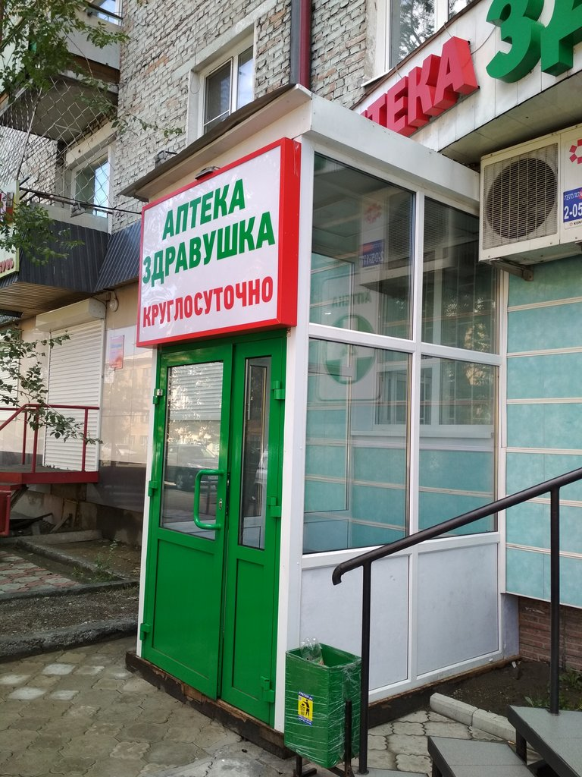

Адрес: ул.Кечил-Оола, 5, г.Кызыл, Россия.

Режим работы: круглосуточно

В данной аптеке имеются следующие отделы:

* Отдел готовых ЛС;
* Отдел безрецептурного отпуска;
* Отдел ортопедии;
* Отдел детского питания;
* Отдел парафармацевтики.

Ассортимент: разнообразный

Форма: традиционная

Аптека располагается в спальном районе города, рядом с остановкой общественного транспорта. Так же поблизости находятся детская поликлиника, детский сад, сеть стоматологических клиник.

Основные категории посетителей аптеки:

* Мамы с детьми
* Люди старшего возраста
* Люди среднего возраста

Основная цель предприятия - удовлетворение потребностей населения и медицинских организаций в ЛС, ИМН, выполнение работ и оказание услуг в сфере фармацевтической деятельности.

Медицинская организация , которая располагается рядом с данной аптекой и является источником потенциальных потребителей рецептурных ЛП-это Республиканская детская больница.

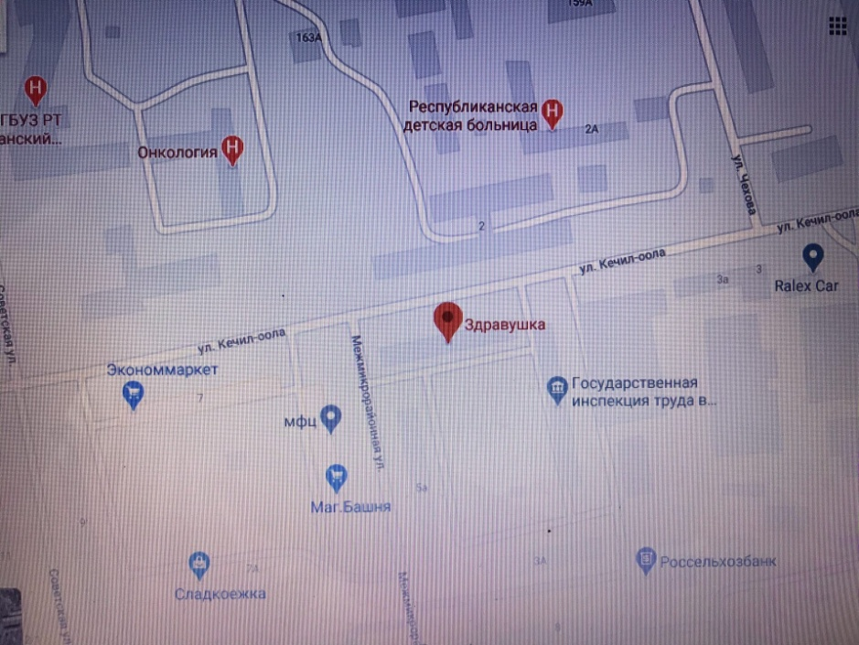

Рис. 1 Медицинские организации, расположенные рядом с аптекой

**3. Правила оформления рецептурных бланков**

Таблица 3. Обязательные и дополнительные реквизиты рецептурных бланков.

|  |  |  |  |  |
| --- | --- | --- | --- | --- |
| Реквизиты рецептурного бланка | 107 - 1/у | 148-1/у-88 | 107-у/НП | 148-1/у-04 (л) |
| **Обязательные реквизиты для всех типов бланков:** |  |  |  |  |
| Штамп медицинской организации с указанием ее наименования, адреса и телефона. | + | + | + | + |
| Дата выписки рецепта | + | + | + | + |
| ФИО пациента | + | + | + | + |
| Возраст | + | + | + | + |
| ФИО врача | + | + | + | + |
| Подпись и личная печать врача | + | + | + | + |
| Наименование лс и количество, способ применения | + | + | + | + |
| Срок действия рецепта | + | + | + | + |
| **Дополнительные:** |  |  |  |  |
| Код медицинской  Организации | +  при наличии номера и (или) серии, места  для нанесения штрих-кода | - | - | + |
| Серия и номер бланка | - | + | + | + |
| Серия и номер полиса пациента | + | + | + | + |
| Номер мед карты | - | + | + | + |
| Подпись руководителя МО с указанием ФИО | - | - | + | - |
| Печать МО «Для рецептов» | - | + | + | + |
| Отметка АО об отпуске ЛП, печать АО | - | - | + | + |
| Штрихкод | - | - | - | + |
| Код категории нозологической формы граждан , финансирование, % оплаты | - | - | - | + |
| Подпись приготовившего /проверившего(если приготовление экстемпорально ) | + | + | + | + |
| Снилс | - | - | - | + |

3.2 Анализ ЛП, отпускаемых по рецепту (см. Индивидуальные задания).

|  |  |  |  |  |  |  |  |
| --- | --- | --- | --- | --- | --- | --- | --- |
| № | Торговое наименование ЛП | МНН | Фарм.группа, АТХ* | № приказа, список ЛП, стоящего на ПКУ | Форма рецептурного бланка | Срок хранения рецепта в аптеке | Норма отпуска ЛП |
|  | Просидол табл. | Пропионилфенилэтоксиэтилпиперидин | Опиоидные наркотические анальгетики;  N02AX | П.681  Сп.II нарк. | 107-у  /НП | 5лет | 50 таблеток |
|  | Слимия, капс. | Сибутрамин | Препарат для лечения ожирения центрального действия; A08AA10 | П.964  Сп.сильнодейств. | 148-1  /у-88 | 3 года | - |
|  | Седуксен, табл. | Диазепам | Анксиолитическое средство;  N05BA01 | П.681  п.3 | 148-1  /у-88 | 3года | - |
|  | Этиловый спирт, р/р | Этанол | Антисептики т дезинф.средства;  D08AX08 | П.964  Сильнодействующие. | 148-1  /у-88 | 3 года | - |
|  | Цикломед, гл.капли | Циклопентолат | М-холиноблокатор;  S01FA04 | П.183н | 148-1  /у-88 | 3 года | - |
|  | Полиоксидоний, р-р д/ин | Азоксимера бромид | Иммуномодулирующее средство;  L03. |  | - | не хранится | - |
|  | Тофф плюс, табл. | Декстрометорфан+парацетамол+фенилэфрин+хлорфенамин | Анилиды в комбинациях;  N02BE71 | П.681  П.4 | 107-1  /у | не хранится | - |
|  | Хлорпротиксен, табл. | Хлорпротиксен | Нейролептики;N05AF03 | - | 107-1  /у | Не хранится | - |
|  | Феназепам, табл. | Бромдигидрохлорфенилбензодиазепин | Анксиолитическое средство | - | 107-1  /у |  |  |
|  | Каффетин табл. | Кодеин+Кофеин+Парацетамол+Пропифеназон | Анальгезирующее средство комбинированное;N02BE71 | П.562н.  п.5 | 148-1  /у-88 | 3 года |  |

**4. Фармацевтическая экспертиза рецепта**

4.1 Самостоятельно выписать рецепты на ЛП (5 рецептов), в том числе на:

* комбинированные препараты, содержащие малые количества наркотических и психотропных лекарственных средств,
* ЛП, не стоящие на предметно-количественном учете
* наркотические лекарственные средства, стоящие на предметно-количественном учете.

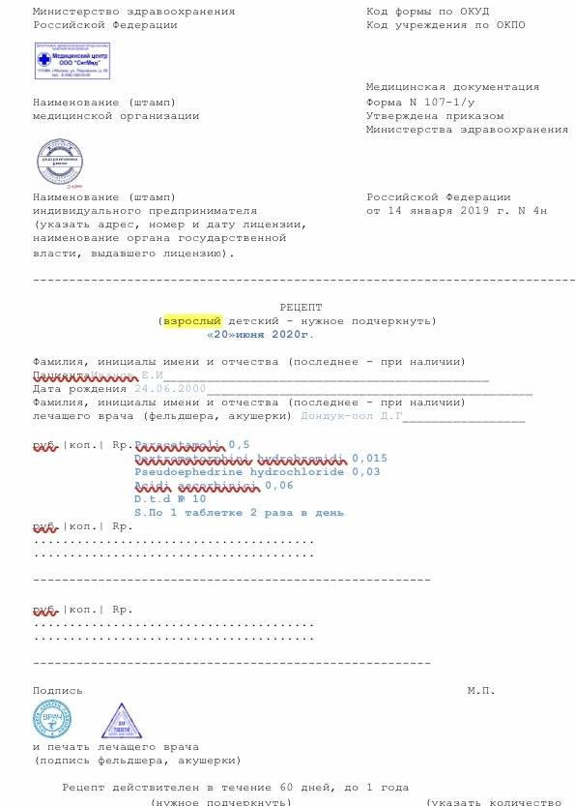

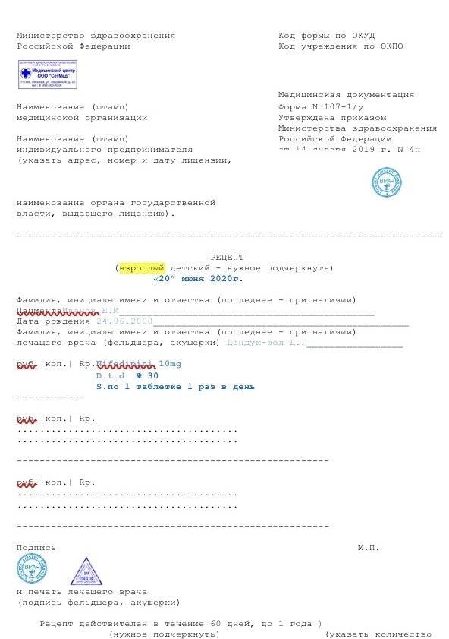

2.

3.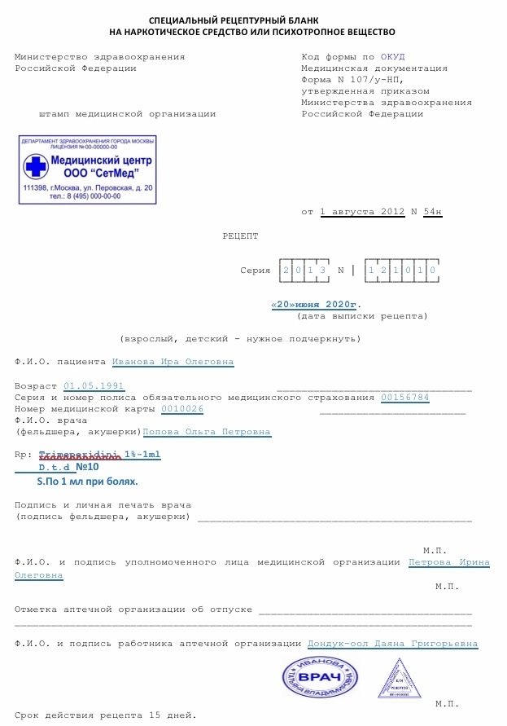

4.

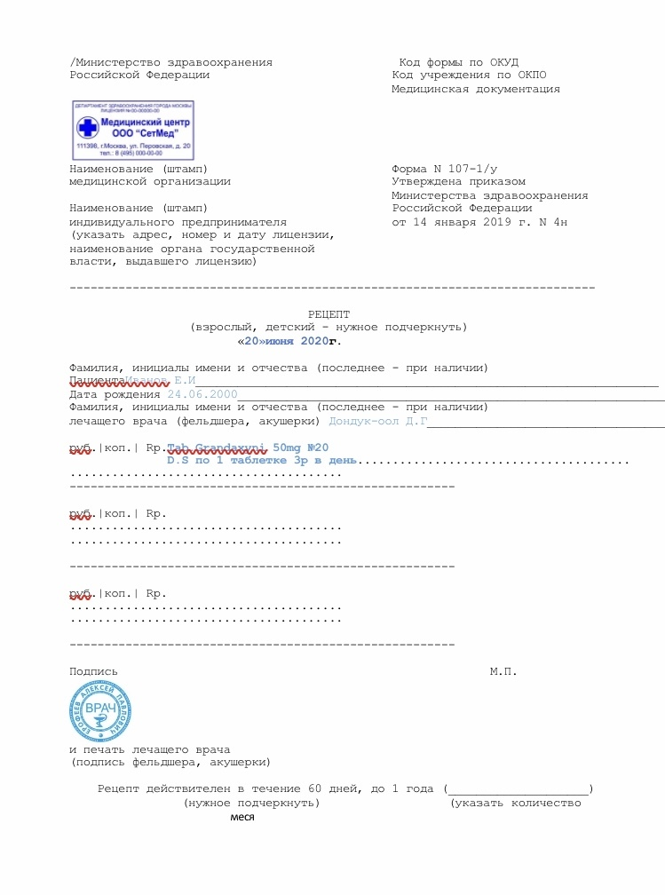

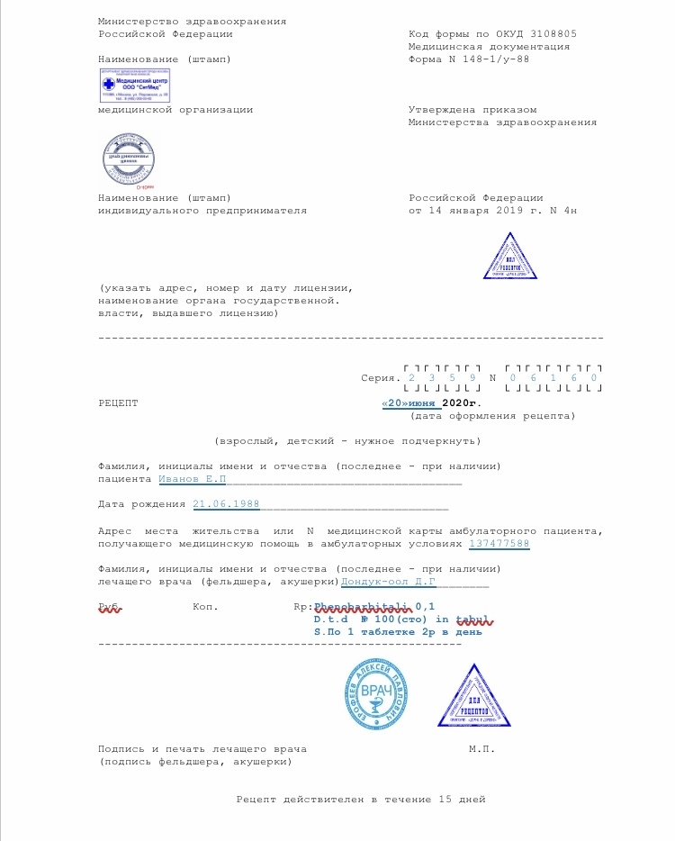

4.2 Памятка по проведению фармацевтической экспертизы рецептурных бланков.

1. Определить соответствие формы рецептурного бланка выписанному на нем лекарственному средству:

- соответствует;

- не соответствует.

2. Определить наличие обязательных реквизитов рецепта:

2.1. Штамп ЛПУ:

- имеется;

- отсутствует.

2.2. Дата выписки рецепта:

- имеется;

- отсутствует.

2.3. Ф. И. О. пациента, возраст:

- имеются;

- отсутствуют.

2.4. Ф. И. О. врача:

- имеются;

- отсутствуют.

2.5. Наименования ингредиентов на латинском языке и их количества:

- имеются;

- имеются ингредиенты на русском языке;

- отсутствуют.

2.6. Способ применения на русском языке, кроме указаний типа «Внутреннее», «Известно»:

- имеется и соответствует требованиям;

- отсутствует;

- имеется, но не соответствует требованиям.

2.7. Подпись и личная печать врача:

- имеются;

- отсутствуют.

3. Определить наличие дополнительных реквизитов рецепта:

3.1. Печать для рецептов:

- имеется;

- не требуется;

- требуется, но отсутствует.

3.2. Круглая печать лечебно-профилактического учреждения:

- имеется;

- не требуется;

- требуется, но отсутствует.

3.3. Номер, серия рецепта:

- имеются;

- не требуются;

- требуются, но отсутствуют.

3.4. Номер амбулаторной карты (истории болезни) или адрес пациента:

- имеется;

- не требуется;

- требуется, но отсутствует.

3.5. Подпись главного врача:

- имеется;

- не требуется;

- требуется, но отсутствует.

4. Определить правомочность лица, выписавшего рецепт:

- правомочен выписывать содержащиеся в рецепте лекарственные препараты;

- не правомочен выписывать содержащиеся в рецепте лекарственные препараты;

- запрещено выписывать амбулаторным больным содержащиеся в рецепте лекарственные препараты.

5. Оценка оформления прописи и способа применения:

- соответствует;

- не соответствует.

6. Определить совместимость ингредиентов (лекарственных препаратов) в рецепте:

- совместимы;

- не совместимы.

9. Определение срока действия рецепта:

- действителен 5 дней;

- действителен 10 дней;

- действителен 2 месяца;

- действителен 1 год;

- действителен 1 месяц.

10. Оформление сигнатуры:

- оформлено;

- не оформлено.

11. Оплата рецепта:

- оплачено;

- не оплачено.

12. Отпуск лекарственного средства.

13. Определение срока хранения в аптеке рецепта, по которому отпущен лекарственный препарат:

- 10 лет;

- 5 лет;

- 1 год;

- не хранится и возвращается пациенту.

4.2 Порядок действий фармацевта, согласно приказу, если рецепт выписан с нарушением установленных правил.

1. Если рецепт выписан неправильно (он гасится штампом «рецепт недействителен), но ошибка, допущенная врачом исправима, провизор технолог обязан связаться с врачом по телефону и внести поправку в рецепт, после чего можно отпускать лекарство больному. Неправильно выписанные рецепты заносятся в журнал.

2.Оригинал рецепта направляется главному врачу или в соответствующий отдел здравоохранения для принятия необходимых мер.

4.3 Пример оформления записи в журнале регистрации неправильно выписанных рецептов.

Наименование учреждения (организации)

« Губернские аптеки »

Журнал регистрации неправильно выписанных рецептов

|  |  |  |  |  |  |  |  |
| --- | --- | --- | --- | --- | --- | --- | --- |
| № п/п | Дата | Наименование медицинской организации | ФИО медицинского работника | Содержание рецепта | Нарушения | Принятые меры | ФИО специалиста аптечной организации |
| 1 | 2 | 3 | 4 | 5 | 6 | 7 | 8 |
| *1.* | *20.06*  *.2020* | *Городская клиническая больница №11* | *Петрова. И.П.* | *Таблетки Грандаксин 0,1* | *Отсутствует личная печать врача* | *Возврат рецепта больному , необходимо доставить печать.* | *Дондук-оол Даяна Григорьена* |
|  |  |  |  |  |  |  |  |
|  |  |  |  |  |  |  |  |

**Тема 2. Организация бесплатного и льготного отпуска лекарственных препаратов (12 часов).**

**Виды работ:** ознакомление с организацией рабочего места по бесплатному и льготному отпуску**.** Проведение фармацевтической экспертизы рецептов на лекарственные препараты гражданам, имеющим право на бесплатное получение препаратов или получение лекарственных препаратов со скидкой.

**Нормативные документы для изучения:**

1.Федеральный закон от 17.07. 1999 г. N 178-ФЗ "О государственной социальной помощи".

2.Постановление Правительства РФ от 30.07. 1994 г. N 890 «О государственной поддержке развития медицинской промышленности и улучшении обеспечения населения и учреждений здравоохранения лекарственными средствами и изделиями медицинского назначения».

3.Федеральная программа «7 нозологий».

4.Приказ Минздрава России от 14.01.2019 N 4н «Об утверждении порядка назначения лекарственных препаратов, форм рецептурных бланков на лекарственные препараты, порядка оформления указанных бланков, их учета и хранения».

Отчет о выполненной работе:

**1. Проведение фармацевтической экспертизы рецептов на льготный отпуск лекарственных препаратов.**

Лист алгоритма для проведения фармацевтической экспертизы рецептов на льготный отпуск лекарственных препаратов*:*

|  |  |  |
| --- | --- | --- |
| № приказа |  |  |
|  | Определить правомочность лица, выписавшего рецепт | * правомочен выписывать содержащиеся в рецепте ЛП; * не правомочен выписывать содержащиеся в рецепте ЛП; * запрещено выписывать амбулаторным больным содержащиеся в рецепте ЛП. |
|  | Определить соответствие формы рецептурного бланка, выписанному ЛП | * соответствует; * не соответствует. |
|  | Определить наличие основных реквизитов рецепта | * штамп ЛПУ * код лечебно-профилактического учреждения * код категории * код нозологической формы * источник финансирования * процент оплаты * страховой номер индивидуального лицевого счета * номер страхового медицинского полиса ОМС * № медицинской карты * ФИО больного полностью, возраст * ФИО врача полностью * наименование лекарственного средства по международному непатентованному наименованию * код врача * подпись и личная печать врача |
|  | Определить наличие дополнительных реквизитов рецепта | Отметить: имеется, не требуется, требуется, но отсутствует.   * печать для рецептов * печать ЛПУ * номер, серия рецепта * подпись главного врача * определить срок действия рецепта________ |
|  | Определить соответствие прописанных в рецепте количеств ЛП предельным нормам единовременного отпуска | * соответствует * норма не установлена * норма завышена |
|  | Сформулировать вывод о соответствии поступившего рецепта требованиям регламентов. | * соответствует, т.е. рецепт действителен * не соответствует, т.е. рецепт не действителен |
|  | Описать меры для обеспечения больного ЛП (если рецепт не соответствует требованиям указать, что нужно дооформить). | * рецепт отправить на дооформление: |
|  | Определить срок хранения в аптеке рецепта на ЛП. | – 3 года |

**2. Анализ лекарственных препаратов для бесплатного и льготного отпуска.**

|  |  |  |  |  |  |  |  |  |
| --- | --- | --- | --- | --- | --- | --- | --- | --- |
| № | МНН | Торговое наименование | Код АТХ* | Форма  дополнительного  рецептурного бланка к льготному рецепту | Категория граждан | Вид бюджета *(федеральный, краевой),*  % скидки *(50%, 100%)* | Срок действия рецепта | Срок хранения рецепта в аптеке |
|  | Salmeteroli 0,00005  Fluticasonі propionati 0,00025 D.t.d. N.60  S. По 2 дозы (2 ингаляции) каждые 12 часов ингаляционно | Серетид | R03AK06 | 107-1  /у | Больной бронхиальной астмой | Краевой,100% | 90 дней | 3 года |
|  | Aethanoli 70% - 100ml  D.S. Для обработки кожи перед инъекциями | Этиловый спирт | D08AX08 | 148-1/у-88 | Больной сахарным диабетом | Краевой,100% | 15 дней | 3 года |
|  | Supp. Diclophenaci 0,1  D.t.d.N.5  S. По 1 суппозиторию в прямую кишку 2 раза в сутки | Вольтарен | M01AB05 | 107-1  /у | Малочисленные народы Севера | Краевой,100% | 60 дней | 3 года |
|  | Phenobarbitali 0,1  D.t.d. N.12 in tab.  S. Внутрь по 1 таблетке на ночь | Фенобарбитал | N03AA02 | 148-1/у-88 | Больной эпилепсией | Краевой, 100% | 15 дней | 3 года |
|  | Phenasepami 0,001  D.t.d.N. 50  S. По 1 таблетке 2 раза в день | Феназепам | N05BX | 107-1  /у | Ветеран труда | Краевой,50% | 60 дней | 3 года |
|  | Morphini 0,1  D.t.d N. 20 in tab.  S. По 1 таблетке 2 раза в день | Морфин | N02AA01 | 107-у/НП | Участники Великой Отечественной войны | Федеральный,100% | 15 дней | 3 года |
|  | Codeini 8mg  Coffeini 50mg  Metamizoli natrii 300mg  Phenobarbitali 10mg  D.t.d N.10  S.По 1 таблетке 3 раза в день | Тетралгин | N02BB72 | 148-1/у-88 | Малочисленные народы Севера | Краевой,100% | 15 дней | 3 года |
|  | Tab.Dipyridamoli 0,075  D.t.d N. 30  S. Внутрь по 1 таблетке 2 раза в день до еды. | Дипиридамол | B01AC07 | 107-1  /у | Ветераны труда  края | 50%, краевой | 60 дней | 3 года |
|  | Metformini 0,85  D.t.d N.60 in tab.  S.Внутрь по 1 таблетке 2 раза в день | Форметин | A10BA02 | 107-1  /у | Больной сахарным диабетом | 100%, краевой | 60 дней | 3 года |
|  | Tab.Clonazepami 0,0005  D.t.d N. 60  S. По одной таблетке 1 раз в день | Клоназепам | N03AE01 | 148-1/у-88 | Ветераны труда  края | 50,краевой | 15 дней | 3 года |

Министерство здравоохранения

Российской Федерации

┌─┬─┬─┬─┬─┐

Штамп │**5│4│4│4│2**│

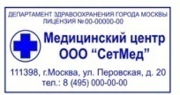Код └─┴─┴─┴─┴─┘

медицинской организации

┌─┬─┬─┬─┬─┬─┬─┬─┬─┬─┬─┬─┬─┬─┬─┐

│ 5 **4 3 3 2 5 9 0 8 7** │ │ │ │ │

└─┴─┴─┴─┴─┴─┴─┴─┴─┴─┴─┴─┴─┴─┴─┘

┌─┬─┬─┬─┬─┐

Штамп │ │ │ │ │ │

Код └─┴─┴─┴─┴─┘

индивидуального предпринимателя

┌-┬─┬─┬─┬─┬─┬─┬─┬─┬─┬─┬─┬─┬─┬─┐

│ │ │ │ │ │ │ │ │ │ │ │ │ │ │ │

└─┴─┴─┴─┴─┴─┴─┴─┴─┴─┴─┴─┴─┴─┴─┘

|  |  |  |  |  |  |  |  |  |  |
| --- | --- | --- | --- | --- | --- | --- | --- | --- | --- |
| Код категории граждан | | | Код нозологической формы (по МКБ) | | | | | Источник финансирования:  (подчеркнуть) | % оплаты: (подчеркнуть) |
|  | | |  | | | | | 1. Федеральный бюджет  2. Бюджет субъекта Российской Федерации  3. Муниципальный бюджет | 1. Бесплатно  2. 50% |
| 6 | 8 | 7 | 8 | 3 | 5 | 5 | 9 |

┌─┬─┐ ┌─┬─┐

**РЕЦЕПТ** Серия **6789** N **7679900**_ Дата оформления: │ │**2│3│ │0│6 2020**__ г.

└─┴─┘ └─┴─┘

Фамилия, инициалы имени и отчества (последнее - при наличии)

пациента **Иванов Илья Иванович** Дата рождения **24.08.1996**

|  |  |  |  |  |  |  |  |  |  |  |  |  |  |  |  |  |  |  |  |  |  |  |  |  |  |
| --- | --- | --- | --- | --- | --- | --- | --- | --- | --- | --- | --- | --- | --- | --- | --- | --- | --- | --- | --- | --- | --- | --- | --- | --- | --- |
| СНИЛС | **3** | **9** | **1** | **4** | **6** | **8** | **0** | **0** | **4** | **4** | **3** | **1** | **4** | **4** |  |  |  |  |  |  |  | | | | |
| N полиса обязательного медицинского страхования: | **3** | **5** | **5** | **2** | **1** | **6** | **3** | **3** | **3** | **0** | **8** | **6** | **5** | **5** |  |  |  |  |  |  |  |  |  |  |  |

Номер медицинской карты пациента, получающего медицинскую помощь в

амбулаторных условиях **553234**

Фамилия, инициалы имени и отчества (последнее - при наличии)

лечащего врача (фельдшера, акушерки) **Дондук-оол Д.Г**

Руб. Коп. Rp: **Salmeteroli 0,00005**

**Fluticasonі propionati 0,00025**

**D.t.d. N.60**

**S. По 2 дозы (2 ингаляции) каждые 12 часов ингаляционно**

───────────────────────────────────────────────────────────────────────────

Подпись и печать лечащего врача C:\Users\polin\OneDrive\Рабочий стол\Снимок.PNG C:\Users\polin\OneDrive\Рабочий стол\Снимок.PNG C:\Users\polin\OneDrive\Рабочий стол\Снимок.PNG  М.П.

(подпись фельдшера, акушерки)

Рецепт действителен в течение 15 дней, 30 дней, 90 дней (нужное подчеркнуть)

---------- (Заполняется специалистом аптечной организации) ---------

|  |  |  |
| --- | --- | --- |
| Отпущено по рецепту:1 упаковка | Торговое наименование и дозировка:Серетид | |
| Дата отпуска: "_23_" ___06__ 2020 г. | Количество:1 упаковка | |
| Приготовил:Дондук-оол Д.Г | Проверил:Дондук-оол Д.Г. | Отпустил:Дондук-оол Д.Г. |
| ---------------------------------------- (линия отрыва) ---------------------------------------- | | |
| Корешок рецептурного бланка  --------------------------------------- | Способ применения:внутрь  Продолжительность ________ дней | |
| Наименование лекарственного препарата:Серетид |  | |
| Дозировка: ___________0,00030______________ | Количество приемов в день: ___ раз | |
|  | На 1 прием: ________________ ед. | |

Оборотная сторона

|  |  |
| --- | --- |
| АО Губернские аптеки  Аптека №189  **Salmeteroli 0,00005**  **Fluticasonі propionati 0,00025**  **N.60**  Отпустил: Дондук-оол Д.Г.  23.06.2020C:\Users\User\Desktop\дистанционка\оэф\Без названия (1).pngC:\Users\User\Desktop\дистанционка\оэф\Без названия (1).png | Отметка о назначении лекарственного препарата по решению врачебной комиссии |
|  |
|  |

|  |  |  |
| --- | --- | --- |
| Приготовил | Проверил | Отпустил |
| Д.Д.Г  23.06.2020 | Д.Д.Г  23.06.2020 | Д.Д.Г  23.06.2020 |

**2.** Министерство здравоохранения 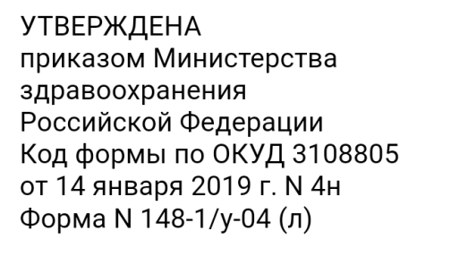

Российской Федерации

┌─┬─┬─┬─┬─┐ 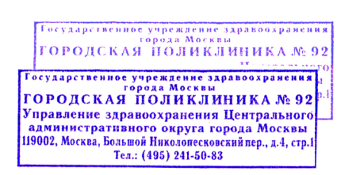

Штамп 2 2 3 6 0

Код └─┴─┴─┴─┴─┘

медицинской организации

┌─┬─┬─┬─┬─┬─┬─┬─┬─┬─┬─┬─┬─┬─┬─┐

│1 0 2 2 4 0 2 3 0

└─┴─┴─┴─┴─┴─┴─┴─┴─┴─┴─┴─┴─┴─┴─┘

┌─┬─┬─┬─┬─┐

Штамп │ │ │ │ │ │

Код └─┴─┴─┴─┴─┘

индивидуального предпринимателя

┌┬─┬─┬─┬─┬─┬─┬─┬─┬─┬─┬─┬─┬─┬─┐

│

└─┴─┴─┴─┴─┴─┴─┴─┴─┴─┴─┴─┴─┴─┴─┘

|  |  |  |  |  |  |  |  |  |  |
| --- | --- | --- | --- | --- | --- | --- | --- | --- | --- |
| Код категории граждан | | | Код нозологической формы (по МКБ) | | | | | Источник финансирования:  (подчеркнуть) | % оплаты: (подчеркнуть) |
|  | | |  | | | | | 1. Федеральный бюджет  2. Бюджет субъекта Российской Федерации  3. Муниципальный бюджет | 1. Бесплатно  2. 50% |
| 2 | 0 | 5 |  |  |  | . |  |

**РЕЦЕПТ** Серия _04-14____ N 7157727_____Дата оформления: 22.06.2020г.

Фамилия, инициалы имени и отчества (последнее - при наличии)

пациента Иванова.И.И. Дата рождения 14.06.2014 г.

|  |  |  |  |  |  |  |  |  |  |  |  |  |  |  |  |  |  |  |  |  |  |  |  |  |  |
| --- | --- | --- | --- | --- | --- | --- | --- | --- | --- | --- | --- | --- | --- | --- | --- | --- | --- | --- | --- | --- | --- | --- | --- | --- | --- |
| СНИЛС | 0 | 2 | 8 | - | 2 | 4 | 0 | - | 9 | 2 | 7 |  | 4 | 1 |  |  |  |  |  |  |  | | | | |
| N полиса обязательного медицинского страхования: | 2 | 4 | 7 | 5 | 8 | 5 | 0 | 8 | 3 | 5 | 0 | 0 | 2 | 1 | 7 |  |  |  |  |  |  |  |  |  |  |

Номер медицинской карты пациента, получающего медицинскую помощь в

Амбулаторных условиях 908350

Фамилия, инициалы имени и отчества (последнее - при наличии) лечащего врача (фельдшера, акушерки) Дондук-оол Д.Г..____________________

Руб. Коп. **Rp: Phenobarbitali 0,1**

**D.t.d. N.12 in tab.**

**S. Внутрь по 1 таблетке на ночь ………………………………………..**

... ... ...... ... ... ... ... ... ... ... ... ... ... ...

───────────────────────────────────────────────────────────────────────────

Подпись и печать лечащего врача   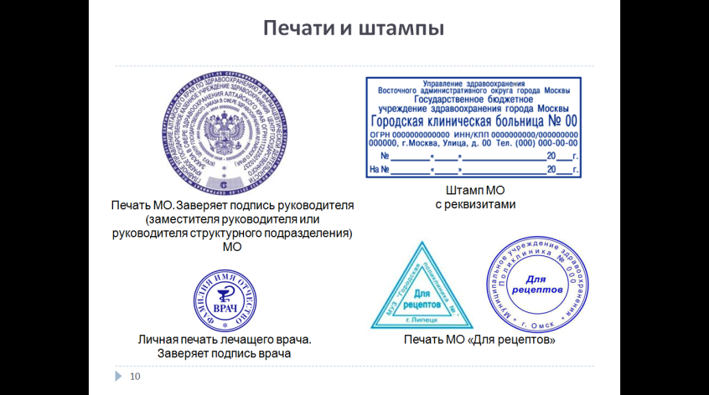 М.П.

(подпись фельдшера, акушерки)

Рецепт действителен в течение 15 дней, 30 дней, 90 дней (нужное подчеркнуть)

|  |  |  |
| --- | --- | --- |
| Отпущено по рецепту:1 упаковка | Торговое наименование и дозировка:Фенобарбитал | |
| Дата отпуска: "_23_" ___06__ 2020 г. | Количество:1 упаковка | |
| Приготовил:Дондук-оол Д.Г | Проверил:Дондук-оол Д.Г. | Отпустил:Дондук-оол Д.Г. |
| ---------------------------------------- (линия отрыва) ---------------------------------------- | | |
| Корешок рецептурного бланка  --------------------------------------- | Способ применения:внутрь  Продолжительность ____12____ дней | |
| Наименование лекарственного препарата:Фенобарбитал |  | |
| Дозировка: ___________0,1______________ | Количество приемов в день: _1__ раз | |
|  | На 1 прием: _______0,1_________ ед. | |

Оборотная сторона

|  |  |
| --- | --- |
| АО Губернские аптеки  Аптека №189  **Phenobarbitali 0,1**  **N.12**  Отпустил: Дондук-оол Д.Г.  23.06.2020C:\Users\User\Desktop\дистанционка\оэф\Без названия (1).pngC:\Users\User\Desktop\дистанционка\оэф\Без названия (1).png | Отметка о назначении лекарственного препарата по решению врачебной комиссии |
|  |
|  |

|  |  |  |
| --- | --- | --- |
| Приготовил | Проверил | Отпустил |
| Д.Д.Г  23.06.2020 | Д.Д.Г  23.06.2020 | Д.Д.Г  23.06.2020 |

3.

Министерство здравоохранения 

Российской Федерации

┌─┬─┬─┬─┬─┐ 

Штамп 2 2 3 6 0

Код └─┴─┴─┴─┴─┘

медицинской организации

┌─┬─┬─┬─┬─┬─┬─┬─┬─┬─┬─┬─┬─┬─┬─┐

│1 0 2 2 4 0 2 3 0

└─┴─┴─┴─┴─┴─┴─┴─┴─┴─┴─┴─┴─┴─┴─┘

┌─┬─┬─┬─┬─┐

Штамп │ │ │ │ │ │

Код └─┴─┴─┴─┴─┘

индивидуального предпринимателя

┌┬─┬─┬─┬─┬─┬─┬─┬─┬─┬─┬─┬─┬─┬─┐

│

└─┴─┴─┴─┴─┴─┴─┴─┴─┴─┴─┴─┴─┴─┴─┘

|  |  |  |  |  |  |  |  |  |  |
| --- | --- | --- | --- | --- | --- | --- | --- | --- | --- |
| Код категории граждан | | | Код нозологической формы (по МКБ) | | | | | Источник финансирования:  (подчеркнуть) | % оплаты: (подчеркнуть) |
|  | | |  | | | | | 1. Федеральный бюджет  2. Бюджет субъекта Российской Федерации  3. Муниципальный бюджет | 1. Бесплатно  2. 50% |
| 2 | 0 | 5 |  |  |  | . |  |

**РЕЦЕПТ** Серия _04-14____ N 7157727_____Дата оформления: 22.06.2020г.

Фамилия, инициалы имени и отчества (последнее - при наличии)

пациента Иванова.И.И. Дата рождения 14.06.2014 г.

|  |  |  |  |  |  |  |  |  |  |  |  |  |  |  |  |  |  |  |  |  |  |  |  |  |  |
| --- | --- | --- | --- | --- | --- | --- | --- | --- | --- | --- | --- | --- | --- | --- | --- | --- | --- | --- | --- | --- | --- | --- | --- | --- | --- |
| СНИЛС | 0 | 2 | 8 | - | 2 | 4 | 0 | - | 9 | 2 | 7 |  | 4 | 1 |  |  |  |  |  |  |  | | | | |
| N полиса обязательного медицинского страхования: | 2 | 4 | 7 | 5 | 8 | 5 | 0 | 8 | 3 | 5 | 0 | 0 | 2 | 1 | 7 |  |  |  |  |  |  |  |  |  |  |

Номер медицинской карты пациента, получающего медицинскую помощь в

Амбулаторных условиях 908350

Фамилия, инициалы имени и отчества (последнее - при наличии) лечащего врача (фельдшера, акушерки) Дондук-оол Д.Г..____________________

Руб. Коп. **Tab.Clonazepami 0,0005**

**D.t.d N. 60**

**S. По одной таблетке 1 раз в день**

**………………………………………..**

... ... ...... ... ... ... ... ... ... ... ... ... ... ...

───────────────────────────────────────────────────────────────────────────

Подпись и печать лечащего врача    М.П.

(подпись фельдшера, акушерки)

Рецепт действителен в течение 15 дней, 30 дней, 90 дней (нужное подчеркнуть)

|  |  |  |
| --- | --- | --- |
| Отпущено по рецепту:1 упаковка | Торговое наименование и дозировка: Клоназепам | |
| Дата отпуска: "_23_" ___06__ 2020 г. | Количество:1 упаковка | |
| Приготовил:Дондук-оол Д.Г | Проверил:Дондук-оол Д.Г. | Отпустил:Дондук-оол Д.Г. |
| ---------------------------------------- (линия отрыва) ---------------------------------------- | | |
| Корешок рецептурного бланка  --------------------------------------- | Способ применения:внутрь  Продолжительность ____60____ дней | |
| Наименование лекарственного препарата: Клоназепам |  | |
| Дозировка: ___________0,0005______________ | Количество приемов в день: _1__ раз | |
|  | На 1 прием: _______0,0005_________ ед. | |

Оборотная сторона

|  |  |
| --- | --- |
| АО Губернские аптеки  Аптека №189  **Tab.Clonazepami 0,0005**  **N. 60**  Отпустил: Дондук-оол Д.Г.  23.06.2020C:\Users\User\Desktop\дистанционка\оэф\Без названия (1).pngC:\Users\User\Desktop\дистанционка\оэф\Без названия (1).png | Отметка о назначении лекарственного препарата по решению врачебной комиссии |
|  |
|  |

|  |  |  |
| --- | --- | --- |
| Приготовил | Проверил | Отпустил |
| Д.Д.Г  23.06.2020 | Д.Д.Г  23.06.2020 | Д.Д.Г  23.06.2020 |

4.

Министерство здравоохранения 

Российской Федерации

┌─┬─┬─┬─┬─┐ 

Штамп 2 2 3 6 0

Код └─┴─┴─┴─┴─┘

медицинской организации

┌─┬─┬─┬─┬─┬─┬─┬─┬─┬─┬─┬─┬─┬─┬─┐

│1 0 2 2 4 0 2 3 0

└─┴─┴─┴─┴─┴─┴─┴─┴─┴─┴─┴─┴─┴─┴─┘

┌─┬─┬─┬─┬─┐

Штамп │ │ │ │ │ │

Код └─┴─┴─┴─┴─┘

индивидуального предпринимателя

┌┬─┬─┬─┬─┬─┬─┬─┬─┬─┬─┬─┬─┬─┬─┐

│

└─┴─┴─┴─┴─┴─┴─┴─┴─┴─┴─┴─┴─┴─┴─┘

|  |  |  |  |  |  |  |  |  |  |
| --- | --- | --- | --- | --- | --- | --- | --- | --- | --- |
| Код категории граждан | | | Код нозологической формы (по МКБ) | | | | | Источник финансирования:  (подчеркнуть) | % оплаты: (подчеркнуть) |
|  | | |  | | | | | 1. Федеральный бюджет  2. Бюджет субъекта Российской Федерации  3. Муниципальный бюджет | 1. Бесплатно  2. 50% |
| 2 | 0 | 5 |  |  |  | . |  |

**РЕЦЕПТ** Серия _04-14____ N 7157727_____Дата оформления: 22.06.2020г.

Фамилия, инициалы имени и отчества (последнее - при наличии)

пациента Иванова.И.И. Дата рождения 14.06.2014 г.

|  |  |  |  |  |  |  |  |  |  |  |  |  |  |  |  |  |  |  |  |  |  |  |  |  |  |
| --- | --- | --- | --- | --- | --- | --- | --- | --- | --- | --- | --- | --- | --- | --- | --- | --- | --- | --- | --- | --- | --- | --- | --- | --- | --- |
| СНИЛС | 0 | 2 | 8 | - | 2 | 4 | 0 | - | 9 | 2 | 7 |  | 4 | 1 |  |  |  |  |  |  |  | | | | |
| N полиса обязательного медицинского страхования: | 2 | 4 | 7 | 5 | 8 | 5 | 0 | 8 | 3 | 5 | 0 | 0 | 2 | 1 | 7 |  |  |  |  |  |  |  |  |  |  |

Номер медицинской карты пациента, получающего медицинскую помощь в

Амбулаторных условиях 908350

Фамилия, инициалы имени и отчества (последнее - при наличии) лечащего врача (фельдшера, акушерки) Дондук-оол Д.Г..____________________

Руб. Коп**. Phenasepami 0,001**

**D.t.d.N. 50**

**S. По 1 таблетке 2 раза в день**

**………………………………………..**

... ... ...... ... ... ... ... ... ... ... ... ... ... ...

───────────────────────────────────────────────────────────────────────────

Подпись и печать лечащего врача    М.П.

(подпись фельдшера, акушерки)

Рецепт действителен в течение 15 дней, 30 дней, 90 дней (нужное подчеркнуть)

|  |  |  |
| --- | --- | --- |
| Отпущено по рецепту:1 упаковка | Торговое наименование и дозировка: Феназепам | |
| Дата отпуска: "_23_" ___06__ 2020 г. | Количество:1 упаковка | |
| Приготовил:Дондук-оол Д.Г | Проверил:Дондук-оол Д.Г. | Отпустил:Дондук-оол Д.Г. |
| ---------------------------------------- (линия отрыва) ---------------------------------------- | | |
| Корешок рецептурного бланка  --------------------------------------- | Способ применения:внутрь  Продолжительность ____25____ дней | |
| Наименование лекарственного препарата: Феназепам |  | |
| Дозировка: ___________0,001______________ | Количество приемов в день: _2__ раз | |
|  | На 1 прием: _______0,001_________ ед. | |

Оборотная сторона

|  |  |
| --- | --- |
| АО Губернские аптеки  Аптека №189  **Phenasepami 0,001**  **N. 50**  Отпустил: Дондук-оол Д.Г.  23.06.2020C:\Users\User\Desktop\дистанционка\оэф\Без названия (1).pngC:\Users\User\Desktop\дистанционка\оэф\Без названия (1).png | Отметка о назначении лекарственного препарата по решению врачебной комиссии |
|  |
|  |

|  |  |  |
| --- | --- | --- |
| Приготовил | Проверил | Отпустил |
| Д.Д.Г  23.06.2020 | Д.Д.Г  23.06.2020 | Д.Д.Г  23.06.2020 |

**5.**

Министерство здравоохранения 

Российской Федерации

┌─┬─┬─┬─┬─┐ 

Штамп 2 2 3 6 0

Код └─┴─┴─┴─┴─┘

медицинской организации

┌─┬─┬─┬─┬─┬─┬─┬─┬─┬─┬─┬─┬─┬─┬─┐

│1 0 2 2 4 0 2 3 0

└─┴─┴─┴─┴─┴─┴─┴─┴─┴─┴─┴─┴─┴─┴─┘

┌─┬─┬─┬─┬─┐

Штамп │ │ │ │ │ │

Код └─┴─┴─┴─┴─┘

индивидуального предпринимателя

┌┬─┬─┬─┬─┬─┬─┬─┬─┬─┬─┬─┬─┬─┬─┐

│

└─┴─┴─┴─┴─┴─┴─┴─┴─┴─┴─┴─┴─┴─┴─┘

|  |  |  |  |  |  |  |  |  |  |
| --- | --- | --- | --- | --- | --- | --- | --- | --- | --- |
| Код категории граждан | | | Код нозологической формы (по МКБ) | | | | | Источник финансирования:  (подчеркнуть) | % оплаты: (подчеркнуть) |
|  | | |  | | | | | 1. Федеральный бюджет  2. Бюджет субъекта Российской Федерации  3. Муниципальный бюджет | 1. Бесплатно  2. 50% |
| 2 | 0 | 5 |  |  |  | . |  |

**РЕЦЕПТ** Серия _04-14____ N 7157727_____Дата оформления: 22.06.2020г.

Фамилия, инициалы имени и отчества (последнее - при наличии)

пациента Иванова.И.И. Дата рождения 14.06.2014 г.

|  |  |  |  |  |  |  |  |  |  |  |  |  |  |  |  |  |  |  |  |  |  |  |  |  |  |
| --- | --- | --- | --- | --- | --- | --- | --- | --- | --- | --- | --- | --- | --- | --- | --- | --- | --- | --- | --- | --- | --- | --- | --- | --- | --- |
| СНИЛС | 0 | 2 | 8 | - | 2 | 4 | 0 | - | 9 | 2 | 7 |  | 4 | 1 |  |  |  |  |  |  |  | | | | |
| N полиса обязательного медицинского страхования: | 2 | 4 | 7 | 5 | 8 | 5 | 0 | 8 | 3 | 5 | 0 | 0 | 2 | 1 | 7 |  |  |  |  |  |  |  |  |  |  |

Номер медицинской карты пациента, получающего медицинскую помощь в

Амбулаторных условиях 908350

Фамилия, инициалы имени и отчества (последнее - при наличии) лечащего врача (фельдшера, акушерки) Дондук-оол Д.Г..____________________

Руб. Коп**. Tab.Dipyridamoli 0,075**

**D.t.d N. 30**

**S. Внутрь по 1 таблетке 2 раза в день до еды.**

**………………………………………..**

... ... ...... ... ... ... ... ... ... ... ... ... ... ...

───────────────────────────────────────────────────────────────────────────

Подпись и печать лечащего врача    М.П.

(подпись фельдшера, акушерки)

Рецепт действителен в течение 15 дней, 30 дней, 90 дней (нужное подчеркнуть)

|  |  |  |
| --- | --- | --- |
| Отпущено по рецепту:1 упаковка | Торговое наименование и дозировка: Дипиридамол | |
| Дата отпуска: "_23_" ___06__ 2020 г. | Количество:1 упаковка | |
| Приготовил:Дондук-оол Д.Г | Проверил:Дондук-оол Д.Г. | Отпустил:Дондук-оол Д.Г. |
| ---------------------------------------- (линия отрыва) ---------------------------------------- | | |
| Корешок рецептурного бланка  --------------------------------------- | Способ применения:внутрь  Продолжительность ____15____ дней | |
| Наименование лекарственного препарата: Дипиридамол |  | |
| Дозировка: ___________0,075______________ | Количество приемов в день: _2__ раз | |
|  | На 1 прием: _______0,075_________ ед. | |

Оборотная сторона

|  |  |
| --- | --- |
| АО Губернские аптеки  Аптека №189  **Tab.Dipyridamoli 0,075**  **N. 30**  Отпустил: Дондук-оол Д.Г.  23.06.2020C:\Users\User\Desktop\дистанционка\оэф\Без названия (1).pngC:\Users\User\Desktop\дистанционка\оэф\Без названия (1).png | Отметка о назначении лекарственного препарата по решению врачебной комиссии |
|  |
|  |

|  |  |  |
| --- | --- | --- |
| Приготовил | Проверил | Отпустил |
| Д.Д.Г  23.06.2020 | Д.Д.Г  23.06.2020 | Д.Д.Г  23.06.2020 |

**3. Отметка об отпуске лекарственных препаратов для бесплатного и льготного отпуска. Учет льготных рецептов.**

Действия фармацевта при отпуске льготного ЛП:

1. Соответствие формы бланка и прописи;
2. Наличие обязательных и дополнительных реквизитов;
3. Правомочность лица, которое выписало рецепт;
4. Правильность прописи и способа применения;
5. Совместимость ингредиентов;
6. ВРД и ВСД сильнодействующих, ядовитых и наркотических;
7. Нормы отпуска ЛС;

*Если есть, какое либо нарушение или отсутствует данный ЛП в аптеке, согласовываем с лечащим врачом. В случае, невозможности связаться с врачом ставим штамп «Рецепт недействителен» и заносим в журнал неправильно выписанных рецептов.*

1. Срок действия рецепта;
2. Изготовление и таксировка рецепта;
3. Регистрация рецепта;
4. Оформление корешка, в случае, если рецепт длительного действия, то он возвращается больному с указанием на оборотной стороне количества отпущенного препарата и даты отпуска;
5. Выдача квитанции;
6. Оплата рецепта;
7. Отпуск ЛП вместе с корешком;
8. Хранение и дальнейшее уничтожение рецепта.

**Тема 3. Организация рецептурного и безрецептурного отпуска лекарственных препаратов (6 часов).**

**Виды работ:** ознакомление с правилами отпуска лекарственных препаратов.

**Нормативные документы для изучения:**

1. Приказ Минздрава России от 11 июля 2017 г. N 403н **«**Об утверждении правил отпуска лекарственных препаратов для медицинского применения, в том числе иммунобиологических лекарственных препаратов, аптечными организациями, индивидуальными предпринимателями, имеющими лицензию на фармацевтическую деятельность**».**

Отчет о выполненной работе:

**1. Порядок отпуска лекарственных препаратов по рецептам.**

1.1 Памятка о правилах оформления рецептурных бланков (107-1/у, 148-1/у-88) при отпуске готовых ЛП.

При отпуске лекарственных препаратов по рецепту фармацевтический работник проставляет отметку на рецепте об отпуске лекарственного препарата с указанием:

1. наименования аптечной организации (фамилии, имени, отчества (при наличии) индивидуального предпринимателя);

2. торгового наименования, дозировки и количества отпущенного лекарственного препарата;

3. фамилии, имени, отчества (при наличии) фармацевтического работника, отпустившего лекарственный препарат, и его подписи;

4. даты отпуска лекарственного препарата.

При отпуске лекарственных препаратов по рецепту, выписанному на рецептурном бланке формы [N 107-1/у](https://normativ.kontur.ru/document?moduleId=1&documentId=287216) ,(148-1/у 88 остаётся и хранится в аптеке 3 года ) срок действия которого составляет один год , и в котором указаны периоды и количество отпуска лекарственного препарата (в каждый период), на рецепте проставляется штамп "Лекарственный препарат отпущен" и рецепт возвращается лицу.

После отпуска наркотических и психотропных лекарственных препаратов списка II, в том числе в виде трансдермальных терапевтических систем, психотропных лекарственных препаратов списка III лицу, получившему лекарственный препарат, выдается сигнатура с желтой полосой в верхней части и надписью черным шрифтом на ней "Сигнатура", в которой указываются:

* наименование и адрес местонахождения аптеки или аптечного пункта;
* номер и дата выписанного рецепта;
* фамилия, имя, отчество (при наличии) лица, для которого предназначен лекарственный препарат, его возраст;
* номер медицинской карты пациента, получающего медицинскую помощь в амбулаторных условиях, для которого предназначен лекарственный препарат;
* фамилия, имя, отчество (при наличии) медицинского работника, выписавшего рецепт, его контактный телефон либо телефон медицинской организации;
* содержание рецепта на латинском языке;
* фамилия, имя, отчество (при наличии) и подпись фармацевтического работника, отпустившего лекарственный препарат;
* дата отпуска лекарственного препарата.

Министерство здравоохранения Код формы по ОКУД

Российской Федерации Код учреждения по ОКПО

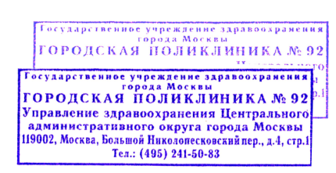

Медицинская документация

Наименование (штамп) Форма N 107-1/у

медицинской организации Утверждена приказом

Министерства здравоохранения

Наименование (штамп) Российской Федерации

индивидуального предпринимателя от 14 января 2019 г. N 4н

(указать адрес, номер и дату лицензии,

наименование органа государственной

власти, выдавшего лицензию)

---------------------------------------------------------------------------

РЕЦЕПТ

(взрослый, детский - нужное подчеркнуть)

"27" июня 2020 г.

Фамилия, инициалы имени и отчества (последнее - при наличии)

пациента ________Иванов И.И.________________________________________

Дата рождения ____15.02.1966___________________________________________

Фамилия, инициалы имени и отчества (последнее - при наличии)

лечащего врача (фельдшера, акушерки) ___Дондук-оол Д.Г.______________________

руб.|коп.| Rp.Nifedipini 10 mg

D.t.d №30...

..............D.S. по 1 таблетке 3 раза в день............

...................

......................

руб.|коп.| Rp

.......................................

.......................................

руб.|коп.| Rp

.......................................

.......................................

-------------------------------------------------------

Подпись  М.П. 

и печать лечащего врача

(подпись фельдшера, акушерки)

Рецепт действителен в течение 60 дней, до 1 года (____________________)

(нужное подчеркнуть) (указать количество

месяцев)

Оборотная сторона

|  |  |
| --- | --- |
| АО Губернские аптеки  Аптека №189  Nifedipini 10 mg  №30  Отпустил: Дондук-оол Д.Г.  27.06.2020C:\Users\User\Desktop\дистанционка\оэф\Без названия (1).pngC:\Users\User\Desktop\дистанционка\оэф\Без названия (1).png | Отметка о назначении лекарственного препарата по решению врачебной комиссии |
|  |
|  |

|  |  |  |
| --- | --- | --- |
| Приготовил | Проверил | Отпустил |
| Д.Д.Г  27.06.2020 | Д.Д.Г  27.06.2020 | Д.Д.Г  27.06.2020 |

Министерство здравоохранения Код формы по ОКУД

Российской Федерации Код учреждения по ОКПО



Медицинская документация

Наименование (штамп) Форма N 107-1/у

медицинской организации Утверждена приказом

Министерства здравоохранения

Наименование (штамп) Российской Федерации

индивидуального предпринимателя от 14 января 2019 г. N 4н

(указать адрес, номер и дату лицензии,

наименование органа государственной

власти, выдавшего лицензию)

---------------------------------------------------------------------------

РЕЦЕПТ

(взрослый, детский - нужное подчеркнуть)

"27" июня 2020 г.

Фамилия, инициалы имени и отчества (последнее - при наличии)

пациента ________Иванова И.И._________________________________________

Дата рождения ____23.09.1992____________________________________________

Фамилия, инициалы имени и отчества (последнее - при наличии)

лечащего врача (фельдшера, акушерки) ___Дондук-оол Д.Г.______________________

руб.|коп.| Rp.Tab. Grandaxyni 50mg N 20...

..............D.S. по 1 таблетке 3р в день............

...................

......................

руб.|коп.| Rp

.......................................

.......................................

руб.|коп.| Rp

.......................................

.......................................

-------------------------------------------------------

Подпись  М.П. 

и печать лечащего врача

(подпись фельдшера, акушерки)

Рецепт действителен в течение 60 дней, до 1 года (____________________)

(нужное подчеркнуть) (указать количество

месяцев)

Оборотная сторона

|  |  |
| --- | --- |
| АО Губернские аптеки  Аптека №189  Tab. Grandaxyni 50mg  N 20  Отпустил: Дондук-оол Д.Г.  27.06.2020C:\Users\User\Desktop\дистанционка\оэф\Без названия (1).pngC:\Users\User\Desktop\дистанционка\оэф\Без названия (1).png | Отметка о назначении лекарственного препарата по решению врачебной комиссии |
|  |
|  |

|  |  |  |
| --- | --- | --- |
| Приготовил | Проверил | Отпустил |
| Д.Д.Г  27.06.2020 | Д.Д.Г  27.06.2020 | Д.Д.Г  27.06.2020 |

Министерство здравоохранения Код формы по ОКУД

Российской Федерации Код учреждения по ОКПО



Медицинская документация

Наименование (штамп) Форма N 107-1/у

медицинской организации Утверждена приказом

Министерства здравоохранения

Наименование (штамп) Российской Федерации

индивидуального предпринимателя от 14 января 2019 г. N 4н

(указать адрес, номер и дату лицензии,

наименование органа государственной

власти, выдавшего лицензию)

---------------------------------------------------------------------------

РЕЦЕПТ

(взрослый, детский - нужное подчеркнуть)

"27" июня 2020 г.

Фамилия, инициалы имени и отчества (последнее - при наличии)

пациента ________Иванов И.И.__________________________________________

Дата рождения ____26.08.2000____________________________________________

Фамилия, инициалы имени и отчества (последнее - при наличии)

лечащего врача (фельдшера, акушерки) ___Дондук-оол Д.Г.______________________

руб.|коп.| Rp.... Phenasepami 0,001

D.t.d.N. 50

S. По 1 таблетке 2 раза в день......................

руб.|коп.| Rp

.......................................

.......................................

руб.|коп.| Rp

.......................................

.......................................

-------------------------------------------------------

Подпись  М.П. 

и печать лечащего врача

(подпись фельдшера, акушерки)

Рецепт действителен в течение 60 дней, до 1 года (____________________)

(нужное подчеркнуть) (указать количество

месяцев)

Оборотная сторона

|  |  |
| --- | --- |
| АО Губернские аптеки  Аптека №189  Phenasepami 0,001  .N. 50  Отпустил: Дондук-оол Д.Г.  27.06.2020C:\Users\User\Desktop\дистанционка\оэф\Без названия (1).pngC:\Users\User\Desktop\дистанционка\оэф\Без названия (1).png | Отметка о назначении лекарственного препарата по решению врачебной комиссии |
|  |
|  |

|  |  |  |
| --- | --- | --- |
| Приготовил | Проверил | Отпустил |
| Д.Д.Г  27.06.2020 | Д.Д.Г  27.06.2020 | Д.Д.Г  27.06.2020 |

Министерство здравоохранения

Российской Федерации Код формы по ОКУД 3108805



Медицинская документация

Наименование (штамп) Форма N 148-1/у-88

медицинской организации Утверждена приказом

Министерства здравоохранения

Наименование (штамп) Российской Федерации

индивидуального предпринимателя от 14 января 2019 г. N 4н

(указать адрес, номер и дату лицензии,

наименование органа государственной

власти, выдавшего лицензию)

---------------------------------------------------------------------------

┌ ┐┌ ┐┌ ┐┌ ┐ ┌ ┐┌ ┐┌ ┐┌ ┐┌ ┐

Серия 2 4 5 1 N 3 4 6 7 1

└ ┘└ ┘└ ┘└ ┘ └ ┘└ ┘└ ┘└ ┘└ ┘

РЕЦЕПТ "27" июня 2020 г.

(дата оформления рецепта)

(взрослый, детский - нужное подчеркнуть)

Фамилия, инициалы имени и отчества (последнее - при наличии)

пациента ____Иванов И.И._________________

Возраст ____56____________________________________

Серия и номер полиса обязательного медицинского страхования12345_________

Адрес места жительства или N медицинской карты амбулаторного пациента,

получающего медицинскую помощь в амбулаторных условиях __45689________________

Фамилия, инициалы имени и отчества (последнее - при наличии)

лечащего врача (фельдшера, акушерки) ____Дондук-оол Даяна Григорьевна________________

Руб. Коп. Rp: Tab.Clonazepami 0,0005

D.t.d N. 60

S. По одной таблетке 1 раз в день

..................

................................................

...........................................................................

...........................................................................

...........................................................................

---------------------------------------------------------------------------

Подпись и печать лечащего врача  М.П.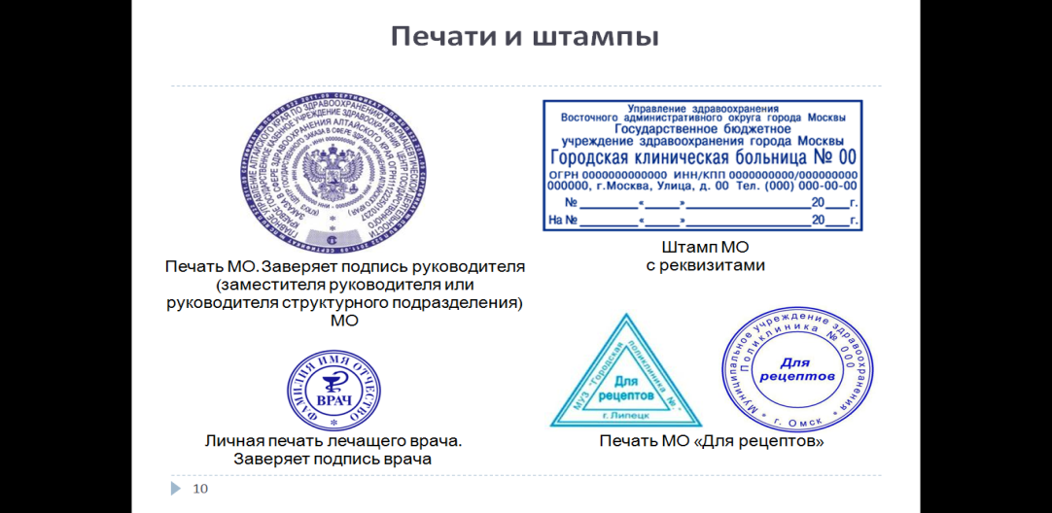

(подпись фельдшера, акушерки)

Рецепт действителен в течение 15 дней

Оборотная сторона

|  |  |
| --- | --- |
| АО Губернские аптеки  Аптека №189  **Tab.Clonazepami 0,0005**  **N. 60**  Отпустил: Дондук-оол Д.Г.  27.06.2020C:\Users\User\Desktop\дистанционка\оэф\Без названия (1).pngC:\Users\User\Desktop\дистанционка\оэф\Без названия (1).png | Отметка о назначении лекарственного препарата по решению врачебной комиссии |
|  |
|  |

|  |  |  |
| --- | --- | --- |
| Приготовил | Проверил | Отпустил |
| Д.Д.Г  27.06.2020 | Д.Д.Г  27.06.2020 | Д.Д.Г  27.06.2020 |

Министерство здравоохранения

Российской Федерации Код формы по ОКУД 3108805



Медицинская документация

Наименование (штамп) Форма N 148-1/у-88

медицинской организации Утверждена приказом

Министерства здравоохранения

Наименование (штамп) Российской Федерации

индивидуального предпринимателя от 14 января 2019 г. N 4н

(указать адрес, номер и дату лицензии,

наименование органа государственной

власти, выдавшего лицензию)

---------------------------------------------------------------------------

┌ ┐┌ ┐┌ ┐┌ ┐ ┌ ┐┌ ┐┌ ┐┌ ┐┌ ┐

Серия 2 4 5 1 N 3 4 6 7 1

└ ┘└ ┘└ ┘└ ┘ └ ┘└ ┘└ ┘└ ┘└ ┘

РЕЦЕПТ "27" июня 2020 г.

(дата оформления рецепта)

(взрослый, детский - нужное подчеркнуть)

Фамилия, инициалы имени и отчества (последнее - при наличии)

пациента ____Иванов И.И._________________

Возраст ____56____________________________________

Серия и номер полиса обязательного медицинского страхования12345_________

Адрес места жительства или N медицинской карты амбулаторного пациента,

получающего медицинскую помощь в амбулаторных условиях __45689________________

Фамилия, инициалы имени и отчества (последнее - при наличии)

лечащего врача (фельдшера, акушерки) ____Дондук-оол Даяна Григорьевна________________

Руб. Коп. Rp Phenobarbitali 0,1

D.t.d. N.12 in tab.

S. Внутрь по 1 таблетке на ночь

................................................

...........................................................................

...........................................................................

...........................................................................

---------------------------------------------------------------------------

Подпись и печать лечащего врача  М.П.

(подпись фельдшера, акушерки)

Рецепт действителен в течение 15 дней

Оборотная сторона

|  |  |
| --- | --- |
| АО Губернские аптеки  Аптека №189  Phenobarbitali 0,1  N.12 in tab.  Отпустил: Дондук-оол Д.Г.  27.06.2020C:\Users\User\Desktop\дистанционка\оэф\Без названия (1).pngC:\Users\User\Desktop\дистанционка\оэф\Без названия (1).png | Отметка о назначении лекарственного препарата по решению врачебной комиссии |
|  |
|  |

|  |  |  |
| --- | --- | --- |
| Приготовил | Проверил | Отпустил |
| Д.Д.Г  27.06.2020 | Д.Д.Г  27.06.2020 | Д.Д.Г  27.06.2020 |

Министерство здравоохранения

Российской Федерации Код формы по ОКУД 3108805



Медицинская документация

Наименование (штамп) Форма N 148-1/у-88

медицинской организации Утверждена приказом

Министерства здравоохранения

Наименование (штамп) Российской Федерации

индивидуального предпринимателя от 14 января 2019 г. N 4н

(указать адрес, номер и дату лицензии,

наименование органа государственной

власти, выдавшего лицензию)

---------------------------------------------------------------------------

┌ ┐┌ ┐┌ ┐┌ ┐ ┌ ┐┌ ┐┌ ┐┌ ┐┌ ┐

Серия 2 4 5 1 N 3 4 6 7 1

└ ┘└ ┘└ ┘└ ┘ └ ┘└ ┘└ ┘└ ┘└ ┘

РЕЦЕПТ "27" июня 2020 г.

(дата оформления рецепта)

(взрослый, детский - нужное подчеркнуть)

Фамилия, инициалы имени и отчества (последнее - при наличии)

пациента ____Иванов И.И._________________

Возраст ____56____________________________________

Серия и номер полиса обязательного медицинского страхования12345_________

Адрес места жительства или N медицинской карты амбулаторного пациента,

получающего медицинскую помощь в амбулаторных условиях __45689________________

Фамилия, инициалы имени и отчества (последнее - при наличии)

лечащего врача (фельдшера, акушерки) ____Дондук-оол Даяна Григорьевна________________

Руб. Коп. Rp Sol. Butorphanoli 0,2% - 1 ml

................................D.t.d.№10 in amp............................................

................................S.По схеме

................................................

...........................................................................

...........................................................................

...........................................................................

---------------------------------------------------------------------------

Подпись и печать лечащего врача  М.П.

(подпись фельдшера, акушерки)

Рецепт действителен в течение 15 дней

Оборотная сторона

|  |  |
| --- | --- |
| АО Губернские аптеки  Аптека №189  Sol. Butorphanoli 0,2% - 1 ml  №10 in amp  Отпустил: Дондук-оол Д.Г.  27.06.2020C:\Users\User\Desktop\дистанционка\оэф\Без названия (1).pngC:\Users\User\Desktop\дистанционка\оэф\Без названия (1).png | Отметка о назначении лекарственного препарата по решению врачебной комиссии |
|  |
|  |

|  |  |  |
| --- | --- | --- |
| Приготовил | Проверил | Отпустил |
| Д.Д.Г  27.06.2020 | Д.Д.Г  27.06.2020 | Д.Д.Г  27.06.2020 |

Таблица 1 - Отпуск лекарственных препаратов, разрешенный аптечным организациям

|  |  |  |  |  |
| --- | --- | --- | --- | --- |
| Группа ЛП | Аптека | Аптечный пункт | Аптечный киоск | Индивидуальный предприниматель, имеющий лицензию на фарм.деятельность |
| Безрецептурные ЛП | + | + | + | + |
| Рецептурные ЛП, не подлежащие ПКУ | + | + | - | + |
| Наркотические и психотропные ЛП | + | + | - | - |
| Иммунобиологические ЛП | + | + | - | - |

**1.3 Особенности отпуска некоторых групп лекарственных препаратов.**

При отпуске иммунобиологического лекарственного препарата на рецепте или корешке рецепта, который остается у лица, приобретающего (получающего) лекарственный препарат, указывается точное время (в часах и минутах) отпуска лекарственного препарата.

Отпуск иммунобиологического лекарственного препарата осуществляется лицу, приобретающему (получающему) лекарственный препарат, при наличии у него специального термоконтейнера, в который помещается лекарственный препарат, с разъяснением необходимости доставки данного лекарственного препарата в медицинскую организацию при условии хранения в специальном термоконтейнере в срок, не превышающий 48 часов после его приобретения.

Отпуск наркотических и психотропных лекарственных препаратов, лекарственных препаратов, обладающих анаболической активностью, лекарственных препаратов, подлежащих предметно-количественному учету, осуществляется фармацевтическими работниками, занимающими должности, включенные в перечень должностей фармацевтических и медицинских работников в организациях, которым предоставлено право отпуска наркотических лекарственных препаратов и психотропных лекарственных препаратов физическим лицам, утвержденный приказом Министерства здравоохранения Российской Федерации от 7 сентября 2016 г. № 681н (зарегистрирован Министерством юстиции Российской Федерации 21 сентября 2016 г., регистрационный № 43748).

Наркотические и психотропные лекарственные препараты списка II, за исключением лекарственных препаратов в виде трансдермальных терапевтических систем, отпускаются при предъявлении документа, удостоверяющего личность, лицу, указанному в рецепте, его законному представителюили лицу, имеющему оформленную в соответствии с законодательством Российской Федерации доверенность на право получения таких наркотических и психотропных лекарственных препаратов.

Наркотические и психотропные лекарственные препараты списка II (за исключением лекарственных препаратов в виде трансдермальных терапевтических систем), предназначенные для граждан, имеющих право на бесплатное получение лекарственных препаратов или получение лекарственных препаратов со скидкой, отпускаются при предъявлении рецепта, выписанного на рецептурном бланке формы № 107/у-НП, и рецепта, выписанного на рецептурном бланке формы № 148-1/у-04 (л) или формы № 148-1/у-06 (л).

После отпуска наркотических и психотропных лекарственных препаратов списка II, в том числе в виде трансдермальных терапевтических систем, психотропных лекарственных препаратов списка III лицу, получившему лекарственный препарат, выдается сигнатура с желтой полосой в верхней части и надписью черным шрифтом на ней «Сигнатура», в которой указываются:

* наименование и адрес местонахождения аптеки или аптечного пункта;
* номер и дата выписанного рецепта;
* фамилия, имя, отчество (при наличии) лица, для которого предназначен лекарственный препарат, его возраст;
* номер медицинской карты пациента, получающего медицинскую помощь в амбулаторных условиях, для которого предназначен лекарственный препарат;
* фамилия, имя, отчество (при наличии) медицинского работника, выписавшего рецепт, его контактный телефон либо телефон медицинской организации;
* содержание рецепта на латинском языке;
* фамилия, имя, отчество (при наличии) и подпись фармацевтического работника, отпустившего лекарственный препарат;
* дата отпуска лекарственного препарата.

здравоохранения Код формы по [ОКУД](consultantplus://offline/ref=76BE43051B68D73C6FC71F624271ACB8E687A048CC9C60DFF49F9F7E40eCg1F)

Российской Федерации Медицинская документация

Форма N 107/у-НП,

утвержденная приказом

Министерства здравоохранения

штамп медицинской организации Российской Федерации

от ___________ N ___________

РЕЦЕПТ 1

┌─┬─┬─┬─┐ ┌─┬─┬─┬─┬─┬─┐

Серия │*3*│*6*│*3*│ N │*1*│*2*│*2*│ │ │ │

└─┴─┴─┴─┘ └─┴─┴─┴─┴─┴─┘

"_*27*" ____*июня*______ 20_*20*_ г.

(дата выписки рецепта)

(взрослый, детский - нужное подчеркнуть)

Ф.И.О. пациента __*Иванов Иван Иванович_____________________________________*

Возраст ____*46*_______________________________________________________________

Серия и номер полиса обязательного медицинского страхования ___*7567899*___

Номер медицинской карты ______*4536789*___________________________________

Ф.И.О. врача

(фельдшера, акушерки) ____*Дондук-оол Даяна Григорьевна*__________________________

Rp: *Tab.Buprenorphini 0,0002 №20(двадцать)*

*D.S.По 200 мкг с интервалом 6-8ч*

...........................................................................

...........................................................................

Подпись и личная печать врача

(подпись фельдшера, акушерки) 

М.П.

Ф.И.О. и подпись уполномоченного лица медицинской организации *Годунов Иван Викторович*

 М.П.

Отметка аптечной организации об отпуске *Бупренорфин 0,0002 № 20 Паспорт 0607 № 636457*

Ф.И.О. и подпись работника аптечной организации *Дондук-оол Даяна Григорьевна* **

М.П.

Срок действия рецепта 15 дней

|  |
| --- |
| Отметка о назначении лекарственного препарата по решению врачебной комиссии |

|  |  |  |
| --- | --- | --- |
| Приготовил | Проверил | Отпустил |
|  |  | C:\Users\1\AppData\Local\Microsoft\Windows\INetCache\Content.Word\Безымянный.png |

Министерство здравоохранения Код формы по ОКУД

Российской Федерации Код учреждения по ОКПО

 Медицинская документация

Наименование (штамп) Форма N 107-1/у

медицинской организации Утверждена приказом

Министерства здравоохранения

Наименование (штамп) Российской Федерации

индивидуального предпринимателя от 14 января 2019 г. N 4н

(указать адрес, номер и дату лицензии,

наименование органа государственной

власти, выдавшего лицензию)

---------------------------------------------------------------------------

РЕЦЕПТ

(взрослый, детский - нужное подчеркнуть)

"26" июня 2020 г.

Фамилия, инициалы имени и отчества (последнее - при наличии)

пациента ________Иванова М.И.__________________________________________

Дата рождения ____26.08.1978г____________________________________________

Фамилия, инициалы имени и отчества (последнее - при наличии)

лечащего врача (фельдшера, акушерки) ___Мамыт К.Р_____________________

руб.|коп.| Rp..Sol.Gamma Globulini human 16%-200 ml..

..............D.S.Посхеме............

...................

......................

руб.|коп.| Rp

.......................................

.......................................

руб.|коп.| Rp

.......................................

.......................................

-------------------------------------------------------

Подпись  М.П. 

и печать лечащего врача

(подпись фельдшера, акушерки)

Рецепт действителен в течение 60 дней, до 1 года (____________________)

(нужное подчеркнуть) (указать количество

месяцев)

**1.4 Информирование фармацевтическим работником при отпуске ЛП**

При отпуске лекарственного препарата фармацевтический работник информирует лицо, приобретающее (получающее) лекарственный препарат:  о режиме и дозах приема лекарственного препарата,

− правилах хранения в домашних условиях

− о взаимодействии с другими лекарственными препаратами

При отпуске лекарственного препарата фармацевтический работник не вправе предоставлять недостоверную и (или) неполную информацию о наличии лекарственных препаратов, включая лекарственные препараты, имеющие одинаковое международное непатентованное наименование, в том числе скрывать информацию о наличии лекарственных препаратов, имеющих более низкую цену.

**Торговое название:** Лизиноприл

**Лекарственная форма:** таблетки

**Код АТХ:** С09АА03

**МНН:** Лизиноприл

**Фармакотерапевтическая группа:** АПФ блокатор

**Показания к применению:**

* артериальная гипертензия (в монотерапии или в комбинации с другими антигипертензивными средствами);
* хроническая сердечная недостаточность (в составе комбинированной терапии для лечения больных, принимающих препараты наперстянки и/или диуретики);
* раннее лечение острого инфаркта миокарда (в первые 24 ч со стабильными показателями гемодинамики для поддержания этих показателей и профилактики дисфункции левого желудочка и сердечной недостаточности);
* диабетическая нефропатия (снижения альбуминурии у инсулинзависимых больных с нормальным АД и инсулиннезависимых больных с артериальной гипертензией).

**Противопоказания:**

* ангионевротический отек в анамнезе, в т.ч. и от применения ингибиторов АПФ;
* наследственный отек Квинке;
* возраст до 18 лет (эффективность и безопасность не установлены);
* повышенная чувствительность к лизиноприлу или другим ингибиторам АПФ.

**Способ применения и дозы:**

Внутрь, до или после приема пищи.  
Взрослым и детям старше 10 лет (с массой тела более 40 кг) назначают по 0.5 г 3 раза в сутки; при тяжелом течении инфекции - 0.75-1 г 3 раза в сутки. Детям в возрасте 5-10 лет назначают по 0.25 г 3 раза в сутки; младше 5 лет - назначают в виде суспензии. Курс лечения 5-12 дней в зависимости от формы и тяжести заболевания

**Побочные эффекты:**

Наиболее часто встречающиеся побочные эффекты: головокружение, головная боль (у 5-6% больных), слабость, диарея, сухой кашель (3%), тошнота, рвота, ортостатическая гипотензия, кожная сыпь, боль в груди (1-3%).

**Условия хранения препарата Лизиноприл**

Хранить в недоступном для детей месте при температуре не выше 30°С.

**Срок годности препарата Лизиноприл**

Срок годности - 3 года. Не использовать позже даты, указанной на упаковке.

**Условия реализации**

Препарат отпускают по рецепту.

**Торговое наименование:** Парацетамол

**Лекарственная форма:** таблетки

**Код АТХ:N02BE01**

**МНН:** Парацетамол

**Фармакотерапевтическая группа:** Анальгетическое ненаркотическое средство.

**Показания активных веществ препарата Парацетамол**

Болевой синдром слабой и умеренной интенсивности различного генеза (в т.ч. головная боль, мигрень, зубная боль, невралгия, миалгия, альгодисменорея; боль при травмах, ожогах). Лихорадка при инфекционно-воспалительных заболеваниях.

**Режим дозирования**

*Способ применения и режим дозирования конкретного препарата зависят от его формы выпуска и других факторов. Оптимальный режим дозирования определяет врач. Следует строго соблюдать соответствие используемой лекарственной формы конкретного препарата показаниям к применению и режиму дозирования.*

Внутрь или ректально у взрослых и подростков с массой тела более 60 кг применяют в разовой дозе 500 мг, кратность приема - до 4 раз/сут. Максимальная продолжительность лечения - 5-7 дней.

*Максимальные дозы:* разовая - 1 г, суточная - 4 г.

Разовые дозы для приема внутрь для детей в возрасте 6-12 лет - 250-500 мг, 1-5 лет - 120-250 мг, от 3 месяцев до 1 года - 60-120 мг, до 3 месяцев - 10 мг/кг. Разовые дозы при ректальном применении у детей в возрасте 6-12 лет - 250-500 мг, 1-5 лет - 125-250 мг.

Кратность применения - 4 раза/сут с интервалом не менее 4 ч. Максимальная продолжительность лечения - 3 дня.

*Максимальная доза:* 4 разовые дозы в сутки.

**Побочное действие**

*Со стороны пищеварительной системы:* редко - диспептические явления, при длительном применении в высоких дозах - гепатотоксическое действие.

*Со стороны системы кроветворения:* редко - тромбоцитопения, лейкопения, панцитопения, нейтропения, агранулоцитоз.

*Аллергические реакции:* редко - кожная сыпь, зуд, крапивница.

**Противопоказания к применению**

Хронический алкоголизм, повышенная чувствительность к парацетамолу.

**2. Порядок отпуска лекарственных препаратов по требованиям медицинских организаций.**

Порядок отпуска лекарственных препаратов по требованиям медицинских организаций.

* Требование-накладная на получение из аптечных организаций лекарственных препаратов должна иметь штамп, круглую печать медицинской организации, подпись ее руководителя или его заместителя по лечебной части.
* В требовании-накладной указывается номер, дата составления документа, отправитель и получатель лекарственного препарата, наименование лекарственного препарата (с указанием дозировки, формы выпуска (таблетки, ампулы, мази, суппозитории и т.п.), вид упаковки (коробки, флаконы, тубы и т.п.), способ применения (для инъекций, для наружного применения, приема внутрь, глазные капли и т.п.), количество затребованных лекарственных препаратов, количество и стоимость отпущенных лекарственных препаратов.
* Наименования лекарственных препаратов пишутся на латинском языке.
* Требования-накладные на лекарственные средства, подлежащие предметно-количественному учету, выписываются на отдельных бланках требований-накладных для каждой группы препаратов.
* Медицинские организации при составлении заявок на наркотические средства и психотропные вещества [списков II](http://www.consultant.ru/document/cons_doc_LAW_345546/#dst100178) и [III](http://www.consultant.ru/document/cons_doc_LAW_345546/#dst100236) должны руководствоваться расчетными нормативами, утвержденными в установленном порядке.
* Требования-накладные структурного подразделения медицинской организации (кабинета, отделения и т.п.) на лекарственные препараты, направляемые в аптечную организацию, оформляются в порядке, определенном [пунктом 3.1](http://www.consultant.ru/document/cons_doc_LAW_141320/e6991b10e4254490569cb19d1833a9c42ec14b3b/#dst152) настоящей Инструкции, подписываются руководителем соответствующего подразделения и оформляются штампом медицинской организации.
* При выписывании лекарственного препарата для индивидуального больного дополнительно указывается его фамилия и инициалы, номер истории болезни.
* Стоматологи, зубные врачи могут выписывать за своей подписью требования-накладные только на лекарственные препараты, применяемые в стоматологическом кабинете, без права выдачи их пациентам на руки.
* Требования на ядовитые лекарственные средства, кроме подписи стоматолога или зубного врача, должны иметь подпись руководителя учреждения (отделения) или его заместителя и круглую печать медицинской организации.
* Требования-накладные на отпуск частнопрактикующим врачам лекарственных препаратов (за исключением наркотических средств и психотропных веществ [списков II](http://www.consultant.ru/document/cons_doc_LAW_345546/#dst100178) и [III](http://www.consultant.ru/document/cons_doc_LAW_345546/#dst100236), а также лекарственных препаратов, содержащих эти средства и вещества) оформляются в порядке, определенном [п. 3.1](http://www.consultant.ru/document/cons_doc_LAW_141320/e6991b10e4254490569cb19d1833a9c42ec14b3b/#dst152) - [3.4](http://www.consultant.ru/document/cons_doc_LAW_141320/e6991b10e4254490569cb19d1833a9c42ec14b3b/#dst160) настоящей Инструкции, на основании договора купли-продажи между частнопрактикующим врачом и аптечной организацией и лицензии на медицинскую деятельность, выданной в установленном порядке.
* В аптечных организациях требования-накладные лечебно-профилактических учреждений на отпуск наркотических средств и психотропных веществ [списков II](http://www.consultant.ru/document/cons_doc_LAW_345546/#dst100178) и [III](http://www.consultant.ru/document/cons_doc_LAW_345546/#dst100236) хранятся в течение 10 лет, на отпуск иных лекарственных средств, подлежащих предметно-количественному учету, - в течение 3-х лет, остальных групп лекарственных препаратов - в течение одного календарного года.
* Требования-накладные медицинских организаций должны храниться в аптечной организации в условиях, обеспечивающих сохранность, в сброшюрованном и опечатанном виде и оформляться в тома с указанием месяца и года.
* По истечении срока хранения требования-накладные подлежат уничтожению в присутствии членов создаваемой в аптечной организации комиссии, о чем составляются акты, формы которых предусмотрены [приложениями N 3](http://www.consultant.ru/document/cons_doc_LAW_141320/c034edf7c2e27cccc9720dd66ed2b834d50784fa/#dst100519) и [4](http://www.consultant.ru/document/cons_doc_LAW_141320/4f9a223b15239019644f036922c880d19e69deff/#dst100532) к настоящей Инструкции.

**

Типовая межотраслевая форма № М-11

Утверждена постановлением Госкомстата России

от 30.10.97 № 71а

|  |  |  |  |  |
| --- | --- | --- | --- | --- |
| **ТРЕБОВАНИЕ-НАКЛАДНАЯ №** | **1** |  | | Коды |
| Форма по ОКУД | | | | | | 0315006 |
| Организация | Городская больница №119 | | | | по ОКПО |  |

|  |  |  |  |  |  |  |  |  |
| --- | --- | --- | --- | --- | --- | --- | --- | --- |
| Да­та сос­та­вле­ния | Код ви­да опе­ра­ции | От­пра­ви­тель | | По­лу­ча­тель | | Кор­рес­пон­ди­ру­ющий счет | | Учет­ная  еди­ни­ца  вы­пус­ка  про­дук­ции (ра­бот,  ус­луг) |
| струк­тур­ное  под­раз­де­ле­ние | вид  де­ятель­нос­ти | струк­тур­ное  под­раз­де­ле­ние | вид  де­ятель­нос­ти | счет, суб­счет | код ана­ли­ти­чес­ко­го уче­та |
| 27.06 |  |  |  | Стационар |  |  |  |  |

Через кого Аптека №189

|  |  |  |  |
| --- | --- | --- | --- |
| Затребовал | Старшая сестра Годунов Е.П | Разрешил | Главный врач Иванов И.И. |

|  |  |  |  |  |  |  |  |  |
| --- | --- | --- | --- | --- | --- | --- | --- | --- |
| Ма­те­ри­аль­ные цен­нос­ти | | Еди­ни­ца из­ме­ре­ния | | Ко­ли­чес­тво | | Це­на, руб.  коп. | Сум­ма без уче­та НДС, руб. коп. | По­ряд­ко­вый но­мер по склад­ской  кар­то­те­ке |
| на­име­но­ва­ние | но­менк- ла­тур­ный но­мер | код | на­име­но­ва­ние | зат­ре- бо­ва- но | от­пу- ще­но |
| 3 | 4 | 5 | 6 | 7 | 8 | 9 | 10 | 11 |
| Tabl.Zolpidemi 0,01  D.t.d.№15  S.Внутрь |  |  | Таб. | 5 | 5 | 345,00 | 1725,00 |  |
|  |  |  |  |  |  |  |  |  |
|  |  |  |  |  |  |  |  |  |
|  |  |  |  |  |  |  |  |  |
|  |  |  |  |  |  |  | 1725,00 |  |

Одна тысяча семьсот двадцать пять рублей

|  |  |  |  |  |  |  |  |  |  |  |  |
| --- | --- | --- | --- | --- | --- | --- | --- | --- | --- | --- | --- |
| **Отпустил** | Зав.аптеки |  |  |  | Дондук-оол Д.Г. | **Получил** | Старшая сестра |  |  |  | Годунов Е.П. |
|  | (должность) |  | (подпись) |  | (расшифровка подписи) |  | (должность) |  | (подпись) |  | (расшифровка подписи) |

**

Типовая межотраслевая форма № М-11

Утверждена постановлением Госкомстата России

от 30.10.97 № 71а

|  |  |  |  |  |
| --- | --- | --- | --- | --- |
| **ТРЕБОВАНИЕ-НАКЛАДНАЯ №** | **2** |  | | Коды |
| Форма по ОКУД | | | | | | 0315006 |
| Организация | Городская больница №119 | | | | по ОКПО |  |

|  |  |  |  |  |  |  |  |  |
| --- | --- | --- | --- | --- | --- | --- | --- | --- |
| Да­та сос­та­вле­ния | Код ви­да опе­ра­ции | От­пра­ви­тель | | По­лу­ча­тель | | Кор­рес­пон­ди­ру­ющий счет | | Учет­ная  еди­ни­ца  вы­пус­ка  про­дук­ции (ра­бот,  ус­луг) |
| струк­тур­ное  под­раз­де­ле­ние | вид  де­ятель­нос­ти | струк­тур­ное  под­раз­де­ле­ние | вид  де­ятель­нос­ти | счет, суб­счет | код ана­ли­ти­чес­ко­го уче­та |
| 27.06 |  |  |  | Стационар |  |  |  |  |

Через кого Аптека №189

|  |  |  |  |
| --- | --- | --- | --- |
| Затребовал | Старшая сестра Годунов Е.П | Разрешил | Главный врач Иванов И.И. |

|  |  |  |  |  |  |  |  |  |
| --- | --- | --- | --- | --- | --- | --- | --- | --- |
| Ма­те­ри­аль­ные цен­нос­ти | | Еди­ни­ца из­ме­ре­ния | | Ко­ли­чес­тво | | Це­на, руб.  коп. | Сум­ма без уче­та НДС, руб. коп. | По­ряд­ко­вый но­мер по склад­ской  кар­то­те­ке |
| на­име­но­ва­ние | но­менк- ла­тур­ный но­мер | код | на­име­но­ва­ние | зат­ре- бо­ва- но | от­пу- ще­но |
| 3 | 4 | 5 | 6 | 7 | 8 | 9 | 10 | 11 |
| Tabl. «Codelac» N10  D.S Внутрь |  |  | Уп. | 5 | 5 | 187,00 | 935,00 |  |
|  |  |  |  |  |  |  |  |  |
|  |  |  |  |  |  |  |  |  |
|  |  |  |  |  |  |  |  |  |
|  |  |  |  |  |  |  | 935,00 |  |

Одна тысяча семьсот двадцать пять рублей

|  |  |  |  |  |  |  |  |  |  |  |  |
| --- | --- | --- | --- | --- | --- | --- | --- | --- | --- | --- | --- |
| **Отпустил** | Зав.аптеки |  |  |  | Дондук-оол Д.Г. | **Получил** | Старшая сестра |  |  |  | Годунов Е.П. |
|  | (должность) |  | (подпись) |  | (расшифровка подписи) |  | (должность) |  | (подпись) |  | (расшифровка подписи) |

**3. Решите ситуационные задачи**

Дайте ответы на ситуационные задачи с обоснованиями:

1) На рецепте написано «cito». Вы просите больного подождать 5 минут для его приготовления. Он подождал 7 минут. Лекарство не готово. Больной возмущается. Как следовало поступить фармацевту?

2) Как поступит фармацевт в следующей ситуации: в аптеку пришла старушка и принесла все рецепты, которые нашла в доме, подала их провизору?

1.Если на рецепте написано «cito», то  аптека должна выдать по нему лекарство в течение двух дней. Фармацевту следовало сказать покупателю срок приготовления лекарства. И попросить, чтобы подошли через два дня.

2.Фармацевт должен просмотреть все рецепты, поставить отметки «не действителен» на рецепты с истёкшим сроком годности и вернуть покупателю. А на те рецепты, которые действительны, отпустить лекарственный препарат.

**ОТЧЕТ ПО ПРОИЗВОДСТВЕННОЙ ПРАКТИКЕ**

Ф.И.О. обучающегося _Дондук-оол Даяна Григорьевна________________

Группа____201____Специальность_фармация________________________

Проходившего производственную практику «Организация деятельности аптеки и ее структурных подразделений» с_17.06.20 _по_01.07 _2020г

На базе_________________________________________________________

Города/района___________________________________________________

За время прохождения мною выполнены следующие объемы работ:

А. Цифровой отчет

|  |  |  |
| --- | --- | --- |
| **№** | **Виды работ** | **Количество** |
| 1 | Прием рецептов и проведение фармацевтической экспертизы | 5 |
| 2 | Прием требований и проведение фармацевтической экспертизы | 5 |
| 3 | Таксирование рецептов | 8 |
| 4 | Таксирование требований |  |
| 5 | Фасовочные работы |  |
| 6 | Составление заявок на товары аптечного ассортимента |  |
| 7 | Прием товара по количеству (указать количество товарных накладных) |  |
| 8 | Прием товара по качеству (указать количество товарных накладных) |  |

Б. Текстовой отчет

За время прохождения практики освоила:

**Умения:**

* организовывать работу по соблюдению санитарного режима, охране труда, технике безопасности и противопожарной безопасности;
* организовывать прием, хранения, учет, отпуск лекарственных средств и товаров аптечного ассортимента в организациях розничной торговли;
* пользоваться компьютерным методом сбора, хранения и обработки информации, применяемой в профессиональной деятельности, прикладными программами обеспечения фармацевтической деятельности.

**Знать:**

* законодательные акты и другие нормативные документы, регулирующие работу аптечных организаций;
* хранение, отпуск (реализация) лекарственных средств, товаров аптечного ассортимента;
* порядок закупки и приема товаров от поставщика.